Monitoring zawodów deficytowych
i nadwyżkowych
w powiecie wadowickim

- część diagnostyczna – 2012

POWIATOWY URZĄD PRACY W WADOWICACH
MARZEC 2013

SPIS TREŚCI
WSTĘP ………………………………………………………………………………… |  |  |  | 3
1. | POZIOM I DYNAMIKA BEZROBOCIA W POWIECIE WADOWICKIM |  |  | 5
1.1. | Poziom i stopa bezrobocia ……………………………………….………………… |  |  | 5
1.2. | Dynamika bezrobocia w powiecie wadowickim …………………….…………….. |  |  | 7
1.3. | Bezrobocie w gminach powiatu wadowickiego…………………………………….. |  |  | 9
1.4. | Sytuacja kobiet na lokalnym rynku pracy ………………………………..………… |  |  | 10
1.5. | Struktura bezrobotnych ………………………………………………………..…… |  |  | 11
2. | ANALIZA BEZROBOCIA WEDŁUG ZAWODÓW ………………….……… |  |  | 15
2.1. | Zawody dominujące wśród bezrobotnych ………………………………….……… |  |  | 15
2.2. | Napływ bezrobotnych według zawodów i specjalności …………………………… |  |  | 18
2.3. | Zawody generujące długotrwałe bezrobocie ………………………………….…… |  |  | 20
3. | ANALIZA OFET PRACY WEDŁUG ZAWODÓW …………………………… |  |  | 23
3.1. | Oferty pracy zgłoszone do PUP ………………………………………………….… |  |  | 23
3.2. | Zapotrzebowanie na pracę w zawodach w ujęciu rankingowym ……………..……. |  |  | 25
4. | ZAWODY DEFICYTOWE, ZRÓWNOWAŻONE I NADWYŻKOWE  W UJĘCIU RANKINGOWYM ……………………………………….………… |  |  | 32
4.1. | Zawody deficytowe ……………………………………………………………..…. |  |  | 33
4.2. | Zawody nadwyżkowe ……………………………………………………………… |  |  | 35
4.3. | Zawody zrównoważone ………………………………………………………….… |  |  | 37
PODSUMOWANIE …………………………………………………………………….. |  |  |  | 38
Spis tabel i wykresów…………………………………………………………………… |  |  |  | 41

WSTĘP
Niniejsza analiza struktury zawodowej bezrobotnych i ofert pracy w 2012 roku, zgodnie
z wytycznymi Departamentu Rynku Pracy, oparta została na klasyfikacji zawodów
i specjalności, wprowadzonej do powszechnego stosowania Rozporządzeniem Ministra Pracy i Polityki Społecznej z dnia 27 kwietnia 2010 roku w sprawie klasyfikacji i specjalności dla potrzeb rynku pracy oraz zakresu jej stosowania (Dz. U. Nr 82 z dnia 17 maja 2010 r., poz. 537).
Głównym celem raportu jest identyfikacja zawodów deficytowych, zrównoważonych
i nadwyżkowych oraz określenie skali intensywności deficytu (nadwyżki) siły roboczej
w powiecie wadowickim w okresie od 1 stycznia 2012 roku do 31 grudnia 2012 roku na podstawie analizy rozmiarów i struktury zawodowej osób bezrobotnych rejestrowanych
w Powiatowym Urzędzie Pracy oraz napływających ofert pracy zgłoszonych w tym okresie przez pracodawców. W analizie posłużono się wskaźnikami intensywności deficytu (nadwyżki) zawodu, których definicje jednoznacznie zostały określone w Zaleceniach metodycznych (Warszawa, 2003 r.) opracowanych przez Departament Rynku Pracy Ministerstwa Gospodarki i Pracy.
W klasyfikacji zawodów i specjalności zawód definiowany jest jako zbiór zadań (zespół czynności) wyodrębnionych w wyniku społecznego podziału pracy, wykonywanych stale lub z niewielkimi zmianami przez poszczególne osoby i wymagających odpowiednich kwalifikacji (wiedzy i umiejętności), zdobytych w wyniku kształcenia lub praktyki. Wykonywanie zawodu stanowi źródło dochodu. Zawód może dzielić się na specjalności, które są wynikiem podziału pracy w ramach zawodu i zawierają część czynności o podobnym charakterze wymagających pogłębionej lub dodatkowej wiedzy i umiejętności zdobytych
w wyniku dodatkowego szkolenia lub praktyki.
Klasyfikacją objęto 10 grup wielkich (kod 1 cyfrowy), 43 duże grupy zawodowe (kod 2 cyfrowy), 132 grupy średnie (kod 3 cyfrowy), 444 grupy elementarne (kod 4 cyfrowy), przy czym grupy elementarne obejmują 2360 zawodów i specjalności (kod 6 cyfrowy).
W związku z tym, że wykształcenie oraz posiadany zawód silnie determinują pozycję danej osoby na rynku pracy, do przejrzystej analizy sytuacji na wadowickim rynku pracy wykorzystano kody 6 cyfrowe – zawody i specjalności.
Niniejszy Monitoring zawodów deficytowych i nadwyżkowych prowadzony jest dla powiatu wadowickiego za rok 2012 i został opracowany w oparciu o ujednolicone dla całego kraju Zalecenia metodyczne (Warszawa, 2003 r.) opracowane przez Departament Rynku Pracy Ministerstwa Gospodarki i Pracy. Podstawowym źródłem informacji dla niniejszego raportu są tablice wynikowe wygenerowane w SI SYRIUSZ na podstawie:
- Załącznika nr 2 – „Bezrobotni według rodzaju działalności ostatniego miejsca pracy, poszukujący pracy oraz wolne miejsca pracy i miejsca aktywizacji zawodowej”, stan za 01.01.2012 r. – 31.12.2012 r.,
- Załącznika nr 3 – „Bezrobotni oraz wolne miejsca pracy i miejsca aktywizacji zawodowej według zawodów i specjalności”, stan za 01.01.2012 r. – 31.12.2012 r.,
przy specjalnie do tego stworzonej aplikacji MZ, która umożliwiła określenie zawodów deficytowych oraz nadwyżkowych, a także interpretacje uzyskanych wyników.
Raport z „Monitoringu zawodów deficytowych i nadwyżkowych dla powiatu wadowickiego za 2012 r.” ma charakter diagnostyczny i w swoim założeniu powinien on stanowić wskazówkę dla osób wybierających zawód, jak również pozwolić zaplanować odpowiednie kierunki szkoleń, staży oraz przygotowania zawodowego dorosłych dla osób bezrobotnych pozostających w rejestrach tutejszego urzędu. Raporty półroczne i roczne tworzone przez Urzędy pozwalają określić zmiany zachodzące w strukturze bezrobocia na lokalnych rynkach pracy. Na bieżąco prowadzony monitoring poziomu i struktury bezrobocia pozwala na doskonalenie stosowanych aktywnych programów przeciwdziałania bezrobociu,
a dzięki temu pozwala na łagodzenie skutków trudnych warunków panujących na rynku pracy.

POZIOM I DYNAMIKA BEZROBOCIA W POWIECIE WADOWICKIM

  - Poziom i stopa bezrobocia

Tendencje spadkowe i poprawę sytuacji lokalnym na rynku pracy obserwowano od 2004 roku. Zmniejszało się bezrobocie, rosło zatrudnienie. Liczba bezrobotnych była każdorazowo niższa od notowanych w latach 2004 – 2008. W 2009 roku po raz pierwszy od kilku lat odnotowano znaczny, bo aż 42 % wzrost bezrobocia. Na koniec grudnia 2012 r. w Powiatowym Urzędzie Pracy
w Wadowicach zarejestrowanych było 7901 bezrobotnych. Oznacza to iż populacja bezrobotnych zwiększyła się w ciągu 12 miesięcy o 753 osoby.
Tabela 1. Zmiany liczby bezrobotnych w latach 2008 - 2012
 | Zm. | Zm. w % | XII 2008 | Zm. | Zm. w % | XII 2009 | Zm. | Zm. w % | XII 2010 | Zm. | Zm. w % | XII 2011 | Zm. | Zm. | XII
 | w os. | Zm. w % | XII 2008 | w os. | Zm. w % | XII 2009 | w os. | Zm. w % | XII 2010 | w os. | Zm. w % | XII 2011 | w os. | w % | 2012
Ogółem | -431 | -8,4 | 4689 | 1975 | 42,1 | 6664 | 233 | 3,5 | 6897 | 251 | 3,6 | 7148 | 753 | 10,53 | 7901
Kobiety | -494 | -15 | 2800 | 783 | 28 | 3583 | 119 | 3,3 | 3702 | 250 | 6,8 | 3952 | 223 | 5,64 | 4175
Mężczyźni | 63 | 3,45 | 1889 | 1192 | 63,1 | 3081 | 114 | 3,7 | 3195 | 1 | 0,03 | 3196 | 530 | 16,58 | 3726
Źródło: Dane Powiatowego Urzędu Pracy w Wadowicach

Największe przyrosty liczby bezrobotnych (Wykres 1) odnotowano w miesiącach I-II’2012 r., XI-XII’2012 r. Takie tendencje obserwujemy od wielu lat i jest to typowe dla przełomu roku wahanie sytuacji na rynku pracy. Do ewidencji urzędu wracały osoby pracujące w charakterze pracowników sezonowych np. w budownictwie, transporcie czy handlu. Inne osoby powracały do urzędów w wyniku zakończenia udziału w aktywnych formach pomocy. „Nowym” czynnikiem, w małym stopniu obserwowanym w ostatnich latach, była zwiększona liczba osób rejestrujących się jako bezrobotni z powodów leżących po stronie zakładu pracy. Przełożyło się to bezpośrednio na sukcesywny wzrost liczby bezrobotnych w latach 2009 - 2012.
Okres od kwietnia do września to miesiące, w których bezrobocie nieznacznie zmniejszyło się. Każdego roku w tym okresie pojawia się zwiększona ilość ofert pracy sezonowej (w tym oferty pracy za granicą), w związku z czym poziom bezrobocia rejestrowanego w powiecie wadowickim spada.
Wykres 1. Przyrost liczby bezrobotnych w końcu poszczególnych miesięcy 2012 r.
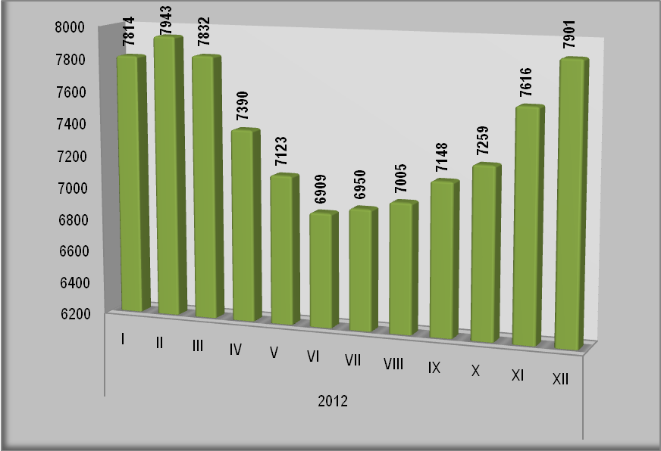
Źródło: Dane Powiatowego Urzędu Pracy w Wadowicach

Podstawowym miernikiem poziomu bezrobocia jest stopa bezrobocia. Jest to ukazywana w procentach relacja pomiędzy liczbą zarejestrowanych osób bezrobotnych, a liczbą osób czynnych zawodowo.
Stopa bezrobocia wynosiła na koniec grudnia 2012 r. :
- 13,7 % w powiecie wadowickim,
- 11,5 % w województwie małopolskim,
- 13,4 % w Polsce.

Wykres 2. Stopa bezrobocia w Polsce, Małopolsce i Powiecie Wadowickim w końcu poszczególnych miesięcy 2012 r.
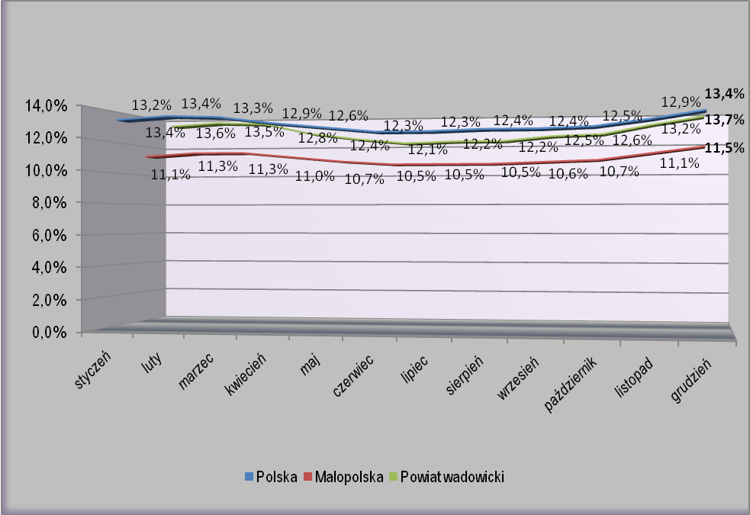
Źródło: www.stat.gov.pl

Zgodnie z przedstawionym powyżej wykresem na przestrzeni ubiegłego roku ponownie obserwujemy wzrost stopy bezrobocia zarówno w powiecie wadowickim, jak i w skali całego kraju oraz województwa małopolskiego.

Wykres 3. Stopa bezrobocia w powiecie wadowickim w końcu poszczególnych miesięcy
w latach 2009 – 2012
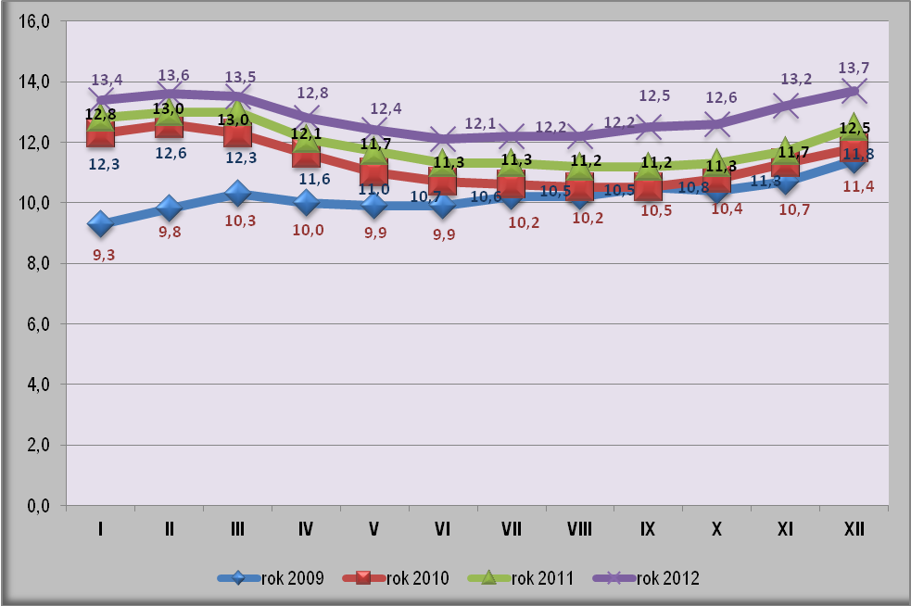
Źródło: www.stat.gov.pl
Na koniec grudnia 2012 r. w powiecie wadowickim odnotowano ponownie wzrost stopy procentowej - o 1,2 pkt. procentowego w stosunku do analogicznego okresu poprzedniego roku.

  - Dynamika bezrobocia w powiecie wadowickim

Zmiany zachodzące w 2012 roku w zakresie liczby bezrobotnych wynikały z niekorzystnych relacji pomiędzy liczbą rejestrujących się, a liczebnością wyrejestrowanych bezrobotnych.
W okresie od stycznia do grudnia 2012 roku w Powiatowym Urzędzie Pracy w Wadowicach zarejestrowano łącznie 9626 osób, tj. o 188 osób więcej niż rok wcześniej.
Wraz ze wzrostem napływu bezrobotnych w powiecie wadowickim w roku 2012 zaobserwować można spadek ich odpływu. W ubiegłym roku wyłączonych z ewidencji zostało 8873 osób, tj. o 314 mniej niż w roku 2011.

Wykres 4. Napływ i odpływ osób bezrobotnych w latach 2008 – 2012
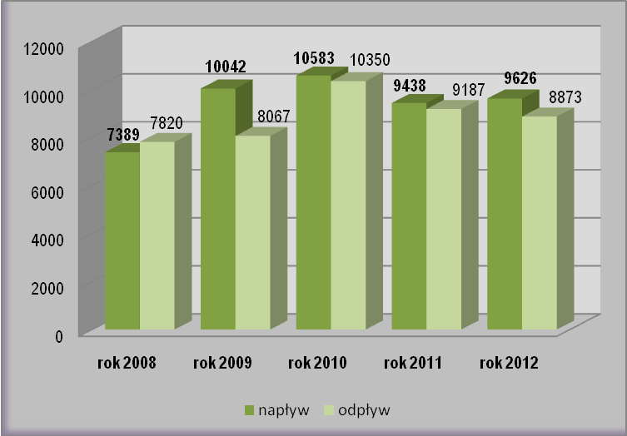
Źródło: Dane Powiatowego Urzędu Pracy w Wadowicach

W miesiącu styczniu 2012 roku miał miejsce największy napływ – 1191 bezrobotnych. Najmniej bezrobotnych zarejestrowało się w miesiącu kwietniu tj. 550 osób, przy jednocześnie największym odpływie odnotowanym na poziomie 992 osoby.

Wykres 5. Napływ i odpływ osób bezrobotnych w poszczególnych miesiącach 2012 roku
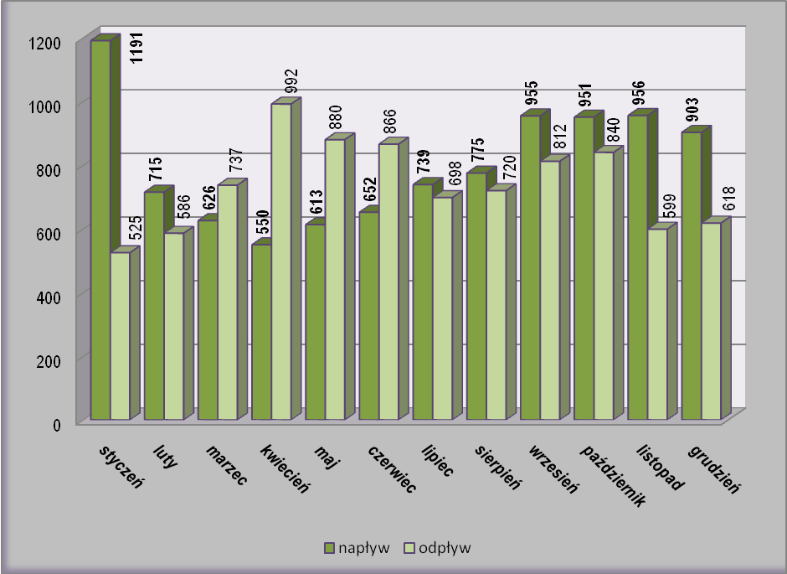
Źródło: Dane Powiatowego Urzędu Pracy w Wadowicach
Spośród wszystkich osób bezrobotnych wyłączonych z ewidencji w kwietniu, około 49,5% wyłączono w związku z podjęciem zatrudnienia. Poziom napływu i odpływu bezrobotnych
w poszczególnych miesiącach 2012 roku przedstawiono na powyższym wykresie (Wykres 5).

  - Bezrobocie w gminach powiatu wadowickiego

W porównaniu z końcem ubiegłego roku, wzrost bezrobocia w 2012 roku dotyczył już wszystkich gmin powiatu wadowickiego. Największy procentowy wzrost bezrobotnych w stosunku do 2011 roku nastąpił w gminie Brzeźnica (o 22,82%), gminie Lanckorona (o 15,55%) oraz w Gminie Mucharz
(o 14,35%). Najmniejszy w Gminie Stryszów (o 1,26%) oraz w Gminie Wieprz (o 7,17%). W 2012 roku spadku bezrobocia nie odnotowano w żadnej z gmin powiatu wadowickiego.
Poziom bezrobocia w poszczególnych gminach powiatu w latach 2008 – 2012 przedstawiono na poniższym wykresie (Wykres 6).

Wykres 6. Poziom bezrobocia w poszczególnych gminach powiatu wadowickiego – stan na 31 grudnia
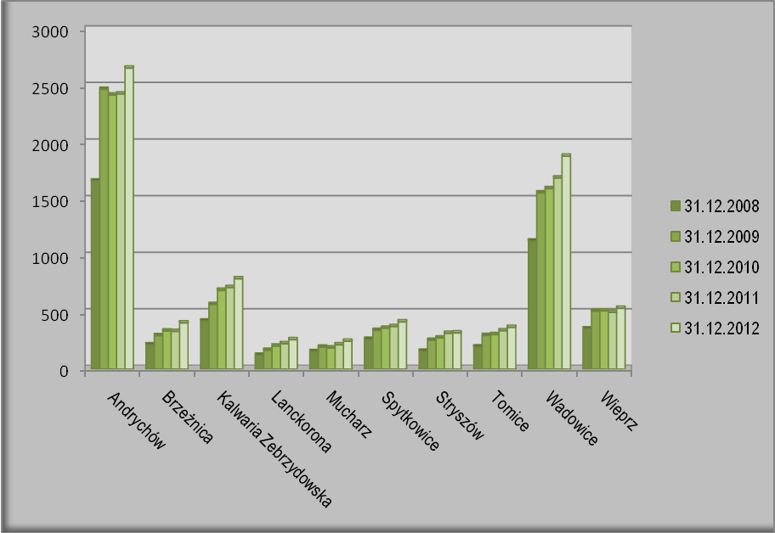
Źródło: Dane Powiatowego Urzędu Pracy w Wadowicach

Analizując sytuację w poszczególnych gminach powiatu można zaobserwować, że najwyższy poziom bezrobocia występuje w gminie Andrychów, stan w dniu 31.12.2012 r. to 33,67% (2660 osób) bezrobocia w całym powiecie. Najniższy natomiast poziom występuje podobnie jak w roku ubiegłym odpowiednio w gminie Mucharz – 3,13 % (247 osób), Lanckorona – 3,29 % (260 osób) oraz Stryszów – 4,05 % (320 osób).

  - Sytuacja kobiet na lokalnym rynku pracy

Kobiety z większą determinacją poszukują pracy, ale mimo wyższego przeciętnie, niż mężczyźni wykształcenia mają większe problemy ze znalezieniem pracy i z reguły znacznie dłużej pozostają bez zatrudnienia.
W powiecie wadowickim kobiety wciąż stanowią większość wśród osób pozostających bez pracy. Na koniec grudnia 2012 roku udział kobiet w ogólnej liczbie bezrobotnych wynosił w powiecie – 52,84%. Szczegółowy udział kobiet w ogólnej liczbie bezrobotnych przedstawia Wykres 7 oraz Tabela 2.
Wykres 7. Procentowy udział kobiet w ogólnej liczbie osób bezrobotnych w powiecie wadowickim – stan na 31 grudnia
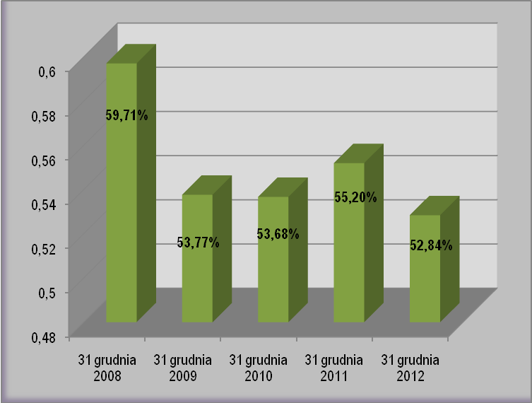
Źródło: Dane Powiatowego Urzędu Pracy w Wadowicach

Liczba kobiet pozostających w ewidencji Powiatowego Urzędu Pracy w Wadowicach na przestrzeni ostatnich pięciu lat, tj. od końca grudnia 2008 roku do końca grudnia 2012 roku wzrosła o 1375 osób, czyli o 49,1% i wynosiła na koniec ubiegłego roku 4175.
W porównaniu ze stanem z 31 grudnia 2011 roku nastąpił spadek udziału kobiet (o 2,45 pkt. proc.) w ogólnej liczbie bezrobotnych.
Tabela 2. Procentowy udział kobiet w ogólnej liczbie osób bezrobotnych
w latach 2008 - 2012
stan na |  |  | stan na |  |  | stan na |  |  | stan na |  |  | stan na
31.12.2008 |  |  | 31.12.2009 |  |  | 31.12.2010 |  |  | 31.12.2011 |  |  | 31.12.2012
liczba bezrobotnych | liczba bezrobotnych kobiet | proc. udział bezrob. kobiet | liczba bezrobotnych | liczba bezrobotnych kobiet | proc. udział bezrob. kobiet | liczba bezrobotnych | liczba bezrobotnych kobiet | proc. udział bezrob. kobiet | liczba bezrobotnych | liczba bezrobotnych kobiet | proc. udział bezrob. kobiet | liczba bezrobotnych | liczba bezrobotnych kobiet | proc. udział bezrob. kobiet
4689 | 2800 | 59,71 | 6664 | 3583 | 53,77 | 6897 | 3702 | 53,68 | 7148 | 3952 | 55,29 | 7901 | 4175 | 52,84
Źródło: Dane Powiatowego Urzędu Pracy w Wadowicach

  - Struktura bezrobotnych

Kolejnym istotnym zagadnieniem niniejszej analizy jest charakterystyka struktury bezrobotnych według kryteriów, które decydują o wartości potencjalnego pracownika na rynku pracy, tj. wieku, wykształcenia, okresu pozostawania bez pracy oraz stażu pracy.
Strukturę osób bezrobotnych w powiecie wg wieku na przestrzeni lat 2008 – 2012 ilustruje Tabela 3.
Tabela 3. Struktura bezrobotnych wg wieku w latach 2008 – 2012 – stan na dzień 31 grudnia.
Wiek | 18 – 24 |  | 25 – 34 |  | 35 – 44 |  | 45 – 54 |  | 55 – 59 |  | 60 – 64 |  | Razem
Rok | liczba | % | liczba | % | liczba | % | liczba | % | liczba | % | liczba | % | liczba | %
2008 | 1178 | 25,12 | 1158 | 24,70 | 900 | 19,19 | 1076 | 22,95 | 332 | 7,08 | 45 | 0,96 | 4689 | 100,0
2009 | 1846 | 27,70 | 1774 | 26,62 | 1204 | 18,07 | 1323 | 19,85 | 441 | 6,62 | 76 | 1,14 | 6664 | 100,0
2010 | 2025 | 29,36 | 1789 | 25,94 | 1182 | 17,14 | 1290 | 18,70 | 504 | 7,31 | 107 | 1,55 | 6897 | 100,0
2011 | 1927 | 26,96 | 1912 | 26,75 | 1260 | 17,63 | 1344 | 18,80 | 562 | 7,86 | 143 | 2,00 | 7148 | 100,0
2012 | 2047 | 25,91 | 2119 | 26,82 | 1407 | 17,81 | 1458 | 18,45 | 675 | 8,54 | 195 | 2,47 | 7901 | 100,0
Źródło: Dane Powiatowego Urzędu Pracy w Wadowicach

Powyższa tabela przedstawia szczegółowo strukturę bezrobotnych uwzględniając wiek osób biernych zawodowo i ich procentowy udział w ogólnej liczbie bezrobotnych wdanym roku. Przyglądając się danym liczbowym zauważyć można najwięcej osób pozostających bez pracy w powiecie wadowickim to osoby w wieku 25-34 lata, najmniej było osób w wieku 60 – 64 lata.
Analizując strukturę bezrobotnych według wieku w roku 2012 zaobserwować można, że
w porównaniu do roku wcześniejszego liczba bezrobotnych w żadnej kategorii wiekowej nie spadła, a największy wzrost o 207 osób odnotowano wśród osób pozostających bez pracy
w wieku 25 – 34 lata. Biorąc pod uwagę procentowy udział poszczególnych kategorii wiekowych w ogólnej liczbie bezrobotnych zauważamy, że w ciągu 2012 roku również ulega zwiększeniu procentowy udział w grupach wiekowych: 45 – 64 lat w ogólnej liczbie bezrobotnych. Na 31 grudnia 2012 roku stanowili oni 29,46% ogółu bezrobotnych, a na koniec roku 2011 – 28,66% (wzrost o 0,8 pkt. procentowego t.j. 279 osób).

Tabela 4. Struktura bezrobotnych wg poziomu wykształcenia w latach 2008 – 2012 – stan na dzień 31 grudnia.
Wykształcenie | gimnazjalne  i niższe |  | zasadnicze zawodowe |  | średnie ogólno-kształcące |  | policealne  i średnie zawodowe |  | wyższe |  | Razem
Rok | liczba | % | liczba | % | liczba | % | liczba | % | liczba | % | liczba | %
2008 | 1254 | 26,74 | 1603 | 34,19 | 489 | 10,43 | 1025 | 21,86 | 318 | 6,78 | 4689 | 100,0
2009 | 1506 | 22,60 | 2363 | 35,46 | 736 | 11,04 | 1600 | 24,01 | 459 | 6,89 | 6664 | 100,0
2010 | 1454 | 21,08 | 2383 | 34,55 | 804 | 11,66 | 1637 | 23,74 | 619 | 8,97 | 6897 | 100,0
2011 | 1549 | 21,67 | 2489 | 34,82 | 770 | 10,77 | 1717 | 24,02 | 623 | 8,72 | 7148 | 100,0
2012 | 1679 | 21,25 | 2870 | 36,33 | 795 | 10,06 | 1863 | 23,58 | 694 | 8,78 | 7901 | 100,0
Źródło: Dane Powiatowego Urzędu Pracy w Wadowicach

Przyglądają się bliżej strukturze osób zarejestrowanych pod kątem wykształcenia zauważamy przyrost liczbowy w obrębie wszystkich poziomów edukacji. W roku 2012 w powiecie wadowickim nastąpił wzrost liczby osób bezrobotnych z wykształceniem zasadniczym zawodowym i wyższym. Tutaj zarówno udział liczbowy jak i procentowy w ogólnej liczbie bezrobotnych podnosi się. Nadal wzrasta liczba osób bezrobotnych z wykształceniem ogólnokształcącym. Od 2008 roku obserwujemy ciągły wzrost liczby osób bezrobotnych
z wykształceniem policealnym i średnim zawodowym. Liczba bezrobotnych mieszkańców powiatu z wykształceniem wyższym od 2009 roku wzrosła o 51,2%. Strukturę osób bezrobotnych w powiecie wg wykształcenia przedstawia Tabela 4.
Przedstawiona struktura bezrobotnych w powiecie wadowickim według wykształcenia ukazuje, że najwięcej osób pozostających bez pracy jest w grupie z wykształceniem zasadniczym zawodowym oraz policealnym i średnim zawodowym. Najmniej liczna w zasobach Urzędu pozostaje grupa osób z wykształceniem wyższym oraz średnim ogólnokształcącym. Niska liczba osób bezrobotnych w ostatniej grupie jest wynikiem podejmowania przez dużą część absolwentów średnich szkół ogólnokształcących studiów wyższych w trybie dziennym.
Na przestrzeni ostatnich pięciu lat największy spadek nastąpił wśród osób z wykształceniem gimnazjalnym i niższym. Na koniec grudnia 2008 roku osoby te stanowiły 26,74% ogółu bezrobotnych w powiecie wadowickim, a na koniec roku 2012 – 21,25%. Na powyższą sytuację wpływ miało wiele czynników, m.in.: wzrost zapotrzebowania rynku pracy
na fachowców z wykształceniem zasadniczym zawodowym. Osoby rozpoczynające proces poszukiwania pracy szybko zaczynają dostrzegać, iż istnieje bardzo duża konkurencja
na rynku związana z wykształceniem kandydatów do pracy. Zdecydowanie mniejsze szanse
na zatrudnienie mają osoby nie posiadające wyuczonego zawodu, czy też nie posiadające kwalifikacji potwierdzonych odpowiednimi dokumentami t.j.: zaświadczenia, certyfikaty ukończonych kursów lub szkoleń. Bardzo często tutaj pojawiają się osoby, które nie mają świadomości jak ważnym jest posiadanie wykształcenia w procesie poszukiwania pracy. Są to bardzo często osoby w opinii, których słyszy się, że zaświadczenie o ukończeniu szkolenia będzie dla niego wystarczające by podjąć pracę. Dlatego na tym etapie ważne są intensywne działania aktywizacyjne prowadzone przez Powiatowy Urząd Pracy, skierowane na pomoc osobom będącym w szczególnej sytuacji na rynku pracy. Pomoc winna odbywać się zarówno
w zakresie umożliwienia zdobywania doświadczenia zawodowego, czy kwalifikacji zawodowych jak i w samym procesie uświadamia jak ważną jest dalsza edukacja dziś
oraz będzie w przyszłości. Spadek liczby zarejestrowanych gimnazjalistów może być również spowodowany wczesną decyzją o emigracji spowodowaną krążącą opinią, iż za granicą bez odpowiedniego wykształcenia można znaleźć dobrą pracę.
Omawiając strukturę osób bezrobotnych należy zwrócić szczególną uwagę na element czasu pozostawiania w rejestrze bezrobotnych. Im dłużej osoby pozostają bierne zawodowo, tym trudniej jest je zaktywizować i zmotywować do działania.
Porównując okresy pozostawania bez pracy w powiecie wadowickim na przestrzeni ostatnich pięciu lat, zauważyć można spadek udziału procentowego osób pozostających bez zatrudnienia od 1 do 3 miesięcy w ogólnej liczbie zarejestrowanych. Jednakże przyglądając się danym liczbowym od 2008 roku grupa osób o wskazanym okresie pozostawania bez pracy systematycznie wzrasta. Porównując 2012 rok z 2008 rokiem jest ona większa o 71,47%. Zarówno na koniec roku 2008 osoby te należały do najliczniejszej grupy bezrobotnych, jak
i na dzień 31 grudnia 2012 roku w rejestrach Powiatowego Urzędu Pracy w Wadowicach najliczniej reprezentowane były osoby pozostające bez pracy od 1 do 3 miesięcy.
Wykres 8 i Tabela 5 obrazują podział osób bezrobotnych w powiecie wg czasu pozostawania bez pracy.

Wykres 8. Struktura bezrobotnych w powiecie wadowickim według czasu
pozostawania bez pracy (w miesiącach)
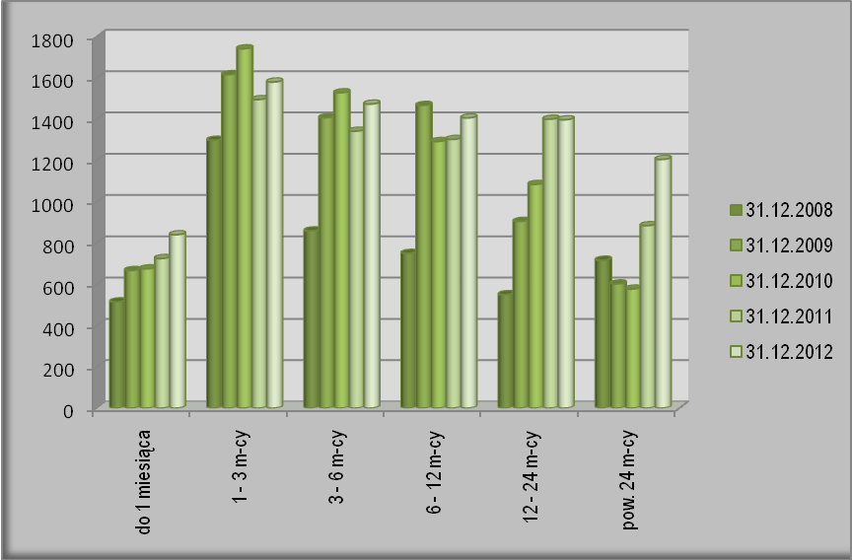
Źródło: Dane Powiatowego Urzędu Pracy w Wadowicach

Tabela 5. Struktura bezrobotnych wg czasu pozostawania bez pracy w latach 2008 – 2012
– stan na dzień 31 grudnia.
Czas bez pracy | do 1 miesiąca |  | od 1 do 3 miesięcy |  | od 3 do 6 miesięcy |  | od 6 do 12 miesięcy |  | od 12 do 24 miesięcy |  | powyżej 24 miesięcy |  | Razem
Rok | liczba | % | liczba | % | liczba | % | liczba | % | liczba | % | liczba | % | liczba | %
2008 | 515 | 10,98 | 1298 | 27,68 | 859 | 18,32 | 750 | 16,00 | 550 | 11,73 | 717 | 15,29 | 4689 | 100,0
2009 | 667 | 10,01 | 1616 | 24,25 | 1407 | 21,11 | 1467 | 22,01 | 905 | 13,58 | 602 | 9,03 | 6664 | 100,0
2010 | 675 | 9,79 | 1741 | 25,24 | 1528 | 22,15 | 1292 | 18,73 | 1084 | 15,72 | 577 | 8,37 | 6897 | 100,0
2011 | 725 | 10,14 | 1495 | 20,92 | 1342 | 18,77 | 1302 | 18,21 | 1400 | 19,59 | 884 | 12,37 | 7148 | 100,0
2012 | 840 | 10,63 | 1580 | 20,00 | 1473 | 18,64 | 1406 | 17,80 | 1397 | 17,68 | 1205 | 15,25 | 7901 | 100,0
Źródło: Dane Powiatowego Urzędu Pracy w Wadowicach

Jak pokazuje tabela 5, rok 2009 i 2010 to przede wszystkim duży spadek liczby osób bezrobotnych pozostających w ewidencji Powiatowego Urzędu Pracy w Wadowicach od ponad 24 miesięcy. Na koniec roku 2012 liczba osób w tej grupie jednak wzrosła i wyniosła 1205, co stanowiło 15,25% wszystkich bezrobotnych w powiecie, natomiast rok wcześniej stanowili oni 12,37% ogółu bezrobotnych. W analogicznych okresach następował wzrost procentowego udziału osób, które w ewidencji PUP pozostają od 3 do 6 miesięcy. Na koniec roku 2012 w powiecie wadowickim liczba osób w tej kategorii wzrosła o 131, co stanowiło 18,64% wszystkich bezrobotnych w powiecie, a na dzień 31 grudnia 2012 roku bezrobotni pozostający w ewidencji od 6 do 12 miesięcy stanowili 17,8% ogółu bezrobotnych.

- ANALIZA BEZROBOCIA WEDŁUG ZAWODÓW

2.1. Zawody dominujące wśród bezrobotnych

Na dzień 31 grudnia 2012 roku w ewidencji Powiatowego Urzędu Pracy w Wadowicach pozostawało 7 901, w tym:
- 4 175 osoby (tj. 52,84%) to kobiety,
- 2 097 osoby (tj. 26,54%) to osoby bezrobotne pozostające w ewidencji PUP powyżej 12 miesięcy,
- 1 681 osoby (tj. 21,28%) to osoby bezrobotne nie posiadające zawodu, z czego 53,42% stanowiły kobiety.
Bezrobotni nie posiadający zawodu to osoby z wykształceniem podstawowym, gimnazjalnym i niższym oraz średnim ogólnokształcącym (po liceach ogólnokształcących i liceach profilowanych), które po ukończeniu szkoły nie nabyły odpowiednich kwalifikacji zawodowych, bądź nie przepracowały w danym zawodzie co najmniej 1 roku.

Tabela 6. Bezrobotni w latach 2010 - 2012 z uwzględnieniem osób posiadających zawód i bez zawodu
Bezrobotni ogółem | Stan w dniu 31.12.2010r. |  | Stan w dniu 31.12.2011r. |  | Stan w dniu 31.12.2012r.
Bezrobotni ogółem | Liczba osób | Udział % | Liczba osób | Udział % | Liczba osób | Udział %
Ogółem | 6897 | 100 | 7148 | 100 | 7901 | 100
Bez zawodu | 1429 | 20,72 | 1443 | 20,19 | 1681 | 21,28
Posiadający zawód | 5468 | 79,28 | 5705 | 79,81 | 6220 | 78,72
Źródło: Dane Powiatowego Urzędu Pracy w Wadowicach
Liczba osób bezrobotnych nie posiadających zawodu wzrosła wraz ze wzrostem liczby osób bezrobotnych rejestrujących się. To zjawisko z reguły spowodowane jest pojawieniem się
w rejestrach osób młodych, absolwentów szkół gimnazjalnych oraz liceów ogólnokształcących, którzy nie podjęli dalszego kształcenia zawodowego i po bezskutecznym procesie poszukiwania pracy postanowili szukać pomocy w Urzędzie Pracy. Wśród tych osób często znajdują się także osoby, które po ukończeniu zasadniczej szkoły zawodowej nie zdały egzaminu zawodnego, i tym samym nie uzyskały kwalifikacji.
Najbardziej przejrzystą formą zobrazowania sytuacji na rynku pracy powiatu wadowickiego będzie analiza zjawiska bezrobocia według kodów sześciocyfrowych czyli według zawodów
i specjalności.
W analizowanym okresie wśród osób zarejestrowanych zidentyfikowano 653 zawodów oraz grupę osób bez zawodu. Według wielkich grup zawodów struktura osób bezrobotnych posiadających zawód (6220 osób) będących w ewidencji Powiatowego Urzędu Pracy
w Wadowicach, przedstawiała się następująco:
- robotnicy przemysłowi i rzemieślnicy – 29,17%,
- pracownicy usług i sprzedawcy – 17,95%,
- technicy i inny średni personel – 13,16%,
- specjaliści – 9,01%.
Na poniższym wykresie przedstawiona została struktura osób bezrobotnych według wielkich grup zawodów z uwzględnieniem grupy „bez zawodu”. Wielkości danych liczbowych obliczone zostały w stosunku do ogólnej liczby osób zarejestrowanych.
Wykres 9. Struktura osób bezrobotnych według wielkich grup zawodów – stan na koniec 2012 roku
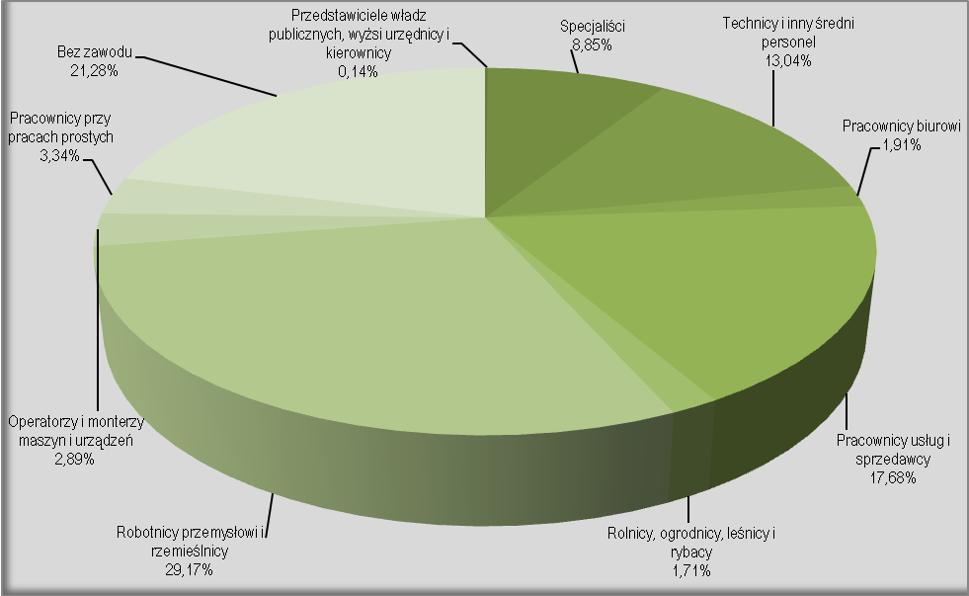
Źródło: Dane Powiatowego Urzędu Pracy w Wadowicach
Podobnie jak w latach ubiegłych zawodem najliczniej reprezentowanym przez bezrobotnych jest zawód sprzedawcy (576 osób). W porównaniu z rokiem ubiegłym nastąpił wzrost o 106 osób. Grupa ta to w przeważającej większości kobiety (stanowią 88,89%). Osoby posiadające ten zawód stanowią 6,48% ogółu zarejestrowanych.
Kolejną grupę stanowią osoby posiadające zawód ekonomisty i technika ekonomisty – 313 osób tj. 3,96% ogółu zarejestrowanych. Zawód ten reprezentują osoby z wykształceniem wyższym i średnim zawodowym ekonomicznym.
Listę zawodów generujących bezrobocie w powiecie wadowickim przedstawiono w Tabeli 7.

Tabela 7. Ranking osób bezrobotnych według zawodów i specjalności – stan na dzień 31 grudnia 2012 roku
Lp. | KOD ZAWODU | Zawody i specjalności | 31.12.2012 r.
Lp. | KOD ZAWODU | Zawody i specjalności | Liczba osób
1 | "000000" | Bez zawodu | 1681
2 | "522301" | Sprzedawca* | 576
3 | "752205" | Stolarz* | 173
4 | "753105" | Krawiec* | 170
5 | "263102" | Ekonomista | 165
6 | "512001" | Kucharz* | 157
7 | "311504" | Technik mechanik* | 150
8 | "331403" | Technik ekonomista* | 148
9 | "515303" | Robotnik gospodarczy | 139
10 | "711202" | Murarz* | 135
11 | "512002" | Kucharz małej gastronomii* | 131
12 | "722204" | Ślusarz* | 116
13 | "514101" | Fryzjer* | 105
14 | "722314" | Tokarz w metalu | 101
15 | "311204" | Technik budownictwa* | 99
16 | "723103" | Mechanik pojazdów samochodowych* | 99
17 | "522305" | Technik handlowiec* | 96
18 | "751201" | Cukiernik* | 86
19 | "753601" | Cholewkarz | 82
20 | "751204" | Piekarz* | 80
21 | "322002" | Technik żywienia i gospodarstwa domowego* | 77
22 | "811101" | Górnik eksploatacji podziemnej* | 66
23 | "931301" | Robotnik budowlany | 66
24 | "731809" | Tkacz | 63
25 | "753606" | Szewc naprawiacz | 63
26 | "314207" | Technik rolnik* | 61
27 | "513101" | Kelner* | 61
28 | "723105" | Mechanik samochodów osobowych | 57
29 | "731805" | Przędzarz | 54
30 | "752208" | Stolarz meblowy | 54
31 | "432103" | Magazynier | 52
32 | "723307" | Mechanik maszyn i urządzeń przemysłowych | 51
33 | "613003" | Rolnik* | 43
34 | "723190" | Pozostali mechanicy pojazdów samochodowych | 42
35 | "741207" | Elektromonter (elektryk) zakładowy | 41
36 | "311922" | Technik technologii drewna* | 40
37 | "311924" | Technik technologii odzieży* | 40
38 | "351203" | Technik informatyk* | 40
39 | "235107" | Pedagog | 39
40 | "242222" | Specjalista do spraw organizacji usług gastronomicznych, hotelarskich i turystycznych | 39
Razem |  |  | 5538
% udział w ogóle |  |  | 70,1
*zawód objęty jest kształceniem w systemie oświaty i występuje w Klasyfikacji zawodów szkolnictwa zawodowego
Źródło: Dane Powiatowego Urzędu Pracy w Wadowicach

Spośród 2360 zawodów i specjalności określonych w Klasyfikacji zawodów i specjalności,
a 654 zidentyfikowanych w powiecie wadowickim (w tym grupa osób bez zawodu) - 40 przedstawionych w tabeli koncentruje ponad 70% ogółu zarejestrowanych.

2.2. Napływ bezrobotnych według zawodów i specjalności.

W 2012 roku w Powiatowym Urzędzie Pracy w Wadowicach status bezrobotnego uzyskało
9 626 osób, w tym 4 672 kobiety.
Do rejestru bezrobotnych w okresie od stycznia do grudnia 2012 roku napłynęło 1 316 absolwentów (16,66% ogółu bezrobotnych).
Największy napływ bezrobotnych odnotowano wśród osób bez zawodu. W analizowanym okresie zarejestrowano ogółem 2 322 osoby nie posiadające zawodu tj. 24,12% ogółu napływu bezrobotnych w 2012 roku.
Wśród osób posiadających zawód (z ogólnej liczby 7304), najwięcej zarejestrowało się
w zawodach przedstawionych w poniższej tabeli. Przedstawione dane dotyczą zarówno napływu bezrobotnych jak i liczby osób pozostających w ewidencji urzędu w końcu 2012 roku w danym zawodzie.

Tabela 8. Napływ osób bezrobotnych według zawodów i specjalności w 2012 roku
w porównaniu z liczbą osób pozostających w ewidencji na dzień 31 grudnia 2012 roku
L.p. | Kod zawodu | Nazwa zawodu | Napływ bezrobotnych w 2012 r. | Pozostający  w ewidencji  w dniu 31.12.2012 r.
1 | "000000" | Bez zawodu | 2322 | 1681
2 | "522301" | Sprzedawca* | 615 | 576
3 | "752205" | Stolarz* | 258 | 173
4 | "331403" | Technik ekonomista* | 201 | 148
5 | "263102" | Ekonomista | 197 | 165
6 | "753105" | Krawiec* | 190 | 170
7 | "311504" | Technik mechanik* | 177 | 150
8 | "711202" | Murarz* | 173 | 135
9 | "512001" | Kucharz* | 171 | 157
10 | "723103" | Mechanik pojazdów samochodowych* | 158 | 99
11 | "512002" | Kucharz małej gastronomii* | 154 | 131
12 | "515303" | Robotnik gospodarczy | 136 | 139
13 | "722204" | Ślusarz* | 134 | 116
14 | "311204" | Technik budownictwa* | 131 | 99
15 | "522305" | Technik handlowiec* | 128 | 96
16 | "514101" | Fryzjer* | 125 | 105
17 | "751204" | Piekarz* | 107 | 80
18 | "931301" | Robotnik budowlany | 98 | 66
19 | "322002" | Technik żywienia i gospodarstwa domowego* | 96 | 77
20 | "751201" | Cukiernik* | 89 | 86
21 | "722314" | Tokarz w metalu | 87 | 101
22 | "753601" | Cholewkarz | 81 | 82
23 | "753402" | Tapicer* | 77 | 38
24 | "723105" | Mechanik samochodów osobowych | 73 | 57
25 | "314207" | Technik rolnik* | 67 | 61
26 | "513101" | Kelner* | 65 | 61
27 | "752208" | Stolarz meblowy | 64 | 54
28 | "811101" | Górnik eksploatacji podziemnej* | 64 | 66
29 | "723307" | Mechanik maszyn i urządzeń przemysłowych | 63 | 51
30 | "753606" | Szewc naprawiacz | 62 | 63
31 | "351203" | Technik informatyk* | 60 | 40
32 | "731805" | Przędzarz | 60 | 54
33 | "235107" | Pedagog | 56 | 39
34 | "432103" | Magazynier | 55 | 52
35 | "731809" | Tkacz | 55 | 63
36 | "723190" | Pozostali mechanicy pojazdów samochodowych | 54 | 42
37 | "311924" | Technik technologii odzieży* | 52 | 40
38 | "741201" | Elektromechanik* | 52 | 33
39 | "741207" | Elektromonter (elektryk) zakładowy | 49 | 41
40 | "741203" | Elektromechanik pojazdów samochodowych* | 48 | 35
*zawód objęty jest kształceniem w systemie oświaty i występuje w Klasyfikacji zawodów szkolnictwa zawodowego
Źródło: Dane Powiatowego Urzędu Pracy w Wadowicach

Należy tu zaznaczyć, że zawody reprezentowane przez nowozarejestrowanych w 2012 roku bezrobotnych w znacznej części pokrywają się z zawodami występującymi wśród ogółu bezrobotnych zarejestrowanych w PUP w Wadowicach.

2.3. Zawody generujące długotrwałe bezrobocie.

Celem przyjrzenia się bliżej zjawisku długotrwałego bezrobocia, w oparciu o dane będące
w posiadaniu PUP obliczony został wskaźnik długotrwałego bezrobocia. Wskaźnik ten stanowi stosunek osób zarejestrowanych powyżej 12 miesięcy w danym zawodzie do liczby zarejestrowanych bezrobotnych w danym zawodzie (wg stanów na dzień 31 grudnia 2012 roku). Wartości wskaźnika mieści się w przedziale <0;1>. Zerowa wartość wskaźnika wskazuje na brak osób długotrwale bezrobotnych w danym zawodzie. Natomiast przy wartości równej 1 uzyskujemy informację, że ogólna liczba osób bezrobotnych w danym zawodzie odpowiada liczbie osób długotrwale bezrobotnych. Im wartość wskaźnika długotrwałego bezrobocia zbliża się do 1, tym istnieje większe ryzyko wystąpienia zjawiska długotrwałego bezrobocia w tym zawodzie.
Wśród 2097 osób bezrobotnych pozostających w ewidencji Powiatowego Urzędu Pracy
w Wadowicach powyżej 12 miesięcy, aż 50,89% stanowią kobiety (1214 osób).
W porównaniu z końcem 2011 roku nastąpił wzrost w obrębie tej kategorii: z 25,21 % ogółu bezrobotnych w dniu 31 grudnia 2011 r. do 26,54% ogółu bezrobotnych
w analogicznym okresie roku bieżącego.
W oparciu o wskaźnik długotrwałego bezrobocia wyrażonego jako stosunek liczby zarejestrowanych bezrobotnych w danym zawodzie, pozostających bez pracy powyżej 12 miesięcy, według stanu w końcu II-półrocza do liczby zarejestrowanych bezrobotnych w tym zawodzie - sporządzono ranking zawodów generujących długotrwałe bezrobocie.
Strukturę zawodową o najwyższej liczbie osób długotrwale bezrobotnych zarejestrowanych
w PUP na koniec 2012 roku przedstawiono na Wykresie 10. Podobnie jak w latach ubiegłych zawodem dominującym wśród osób długotrwale bezrobotnych jest zawód sprzedawcy, który w 93,44% posiadały kobiety oraz grupa osób „bez zawodu”, w tym 53,71% to kobiety.

Wykres 10. Zawody o najwyższej liczbie długotrwale bezrobotnych – stan na dzień 31 grudnia 2012 roku.
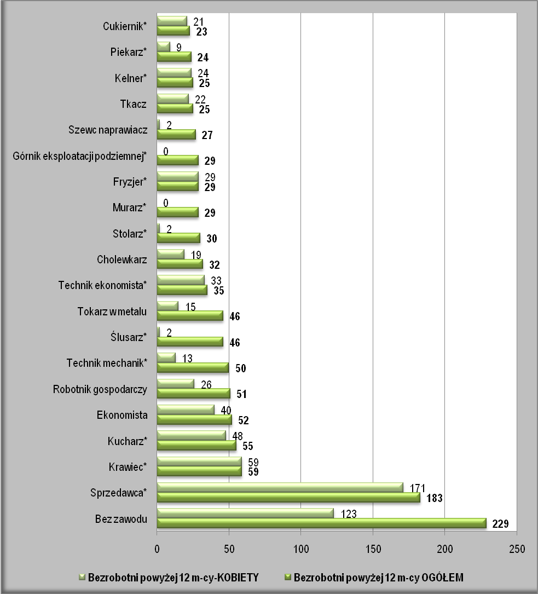
Źródło: Dane Powiatowego Urzędu Pracy w Wadowicach

Obraz o realnej sytuacji danego zawodu na lokalnym rynku pracy można przekazać analizując informacje szczegółowe na poziomie zawodów i specjalności.
Osoby długotrwale bezrobotne występują w 335 zawodach oraz w grupie osób bez zawodu. W badanym okresie długotrwałe bezrobocie o wskaźniku równym 1 oznaczającym, że wszystkie zarejestrowane osoby to długotrwale bezrobotni dotyczyło 83 zawodów. Należą do nich m.in.
- Siostra PCK,
- Rymarz,
- Konduktor,
- Kierownik działu transportu,
- Wychowawca w placówkach oświatowych, wychowawczych i opiekuńczych,
- Bibliotekoznwaca.
W 69 przypadkach to zawody, w których zarejestrowana była tylko 1 osoba, w pozostałych 14 zawodach liczba bezrobotnych to 2 – 4 osób.
W grupie 17 zawodów, w których wskaźnik długotrwałego bezrobocia osiągnął poziom
w przedziale od 0,5 do 0,8 i zarejestrowanych było co najmniej 10 osób znalazły się zawody:
- Rolnik upraw polowych | - 0,8
- Pomoc kuchenna | - 0,7
- Betoniarz | - 0,6
- Sprzątaczka biurowa | - 0,6
- Mechanik silników spalinowych | - 0,5
Osoby posiadające ww. zawody należy uznać za zagrożone długotrwałym bezrobociem.
Wskaźnikiem długotrwałego bezrobocia o wartości poniżej 0,5 charakteryzowało się 88 zawodów (w grupie o liczebności co najmniej 10 bezrobotnych). 8 zawodów w tym przedziale to zawody o wskaźniku poniżej 0,1, a są to m.in:
- Plastyk | - 0,09
- Operator obrabiarek sterowanych numerycznie | - 0,08
- Technik informatyk | - 0,08
- Specjalista do spraw marketingu i handlu | - 0,07
- Technik obsługi turystycznej | - 0,06
- Obuwnik | - 0,05
- Elektromechanik | - 0,03
Długotrwałe bezrobocie nie zagraża (wskaźnik - 0) m.in. w zawodach :
- Statystyk
- Logistyk
- Inżynier inżynierii środowiska - gazowe urządzenia, instalacje i sieci energetyczne
- Inżynier mechanik - maszyny i urządzenia do obróbki metali
- Grafik komputerowy multimediów
- Programista aplikacji
- Architekt krajobrazu
- Pielęgniarka specjalista pielęgniarstwa ratunkowego
- Nauczyciel chemii
- Pedagog szkolny
- Opiekunka dziecięca
- Recepcjonista hotelowy
- Cieśla
- Dekarz
- Zbrojarz
- Monter instalacji centralnego ogrzewania i ciepłej wody
- Monter instalacji gazowych
- Kierowca autobusu
- Operator sprzętu ciężkiego
- Kierowca mechanik
- Asystent osoby niepełnosprawnej
- Kierowca autobusu.

- ANALIZA OFERT PRACY WEDŁUG ZAWODÓW

3.1. Oferty pracy zgłoszone do PUP

W 2012 roku do Powiatowego Urzędu Pracy w Wadowicach wpłynęło 1950 ofert pracy. Zgłoszenia oferty pracy będące w dyspozycji PUP stanowiły zaledwie 26,91% zapotrzebowania.
Przedstawiona poniżej analiza ofert pracy będących w dyspozycji Powiatowego Urzędu Pracy w Wadowicach dotyczy zgłoszonych przez pracodawców wolnych miejsc pracy (umowy
o pracę, umowy zlecenia, umowy o dzieło) oraz przyjętych do realizacji miejsc pracy
w ramach prac interwencyjnych, robót publicznych i stażów. W 2012 roku zgłoszono oferty w 281 zawodach, przy czym dla 186 zawodów liczebność ofert mieściła się w przedziale 1-3, dla 53 4 – 9 ofert, a więcej niż 10 ofert dotyczyło 43 zawodów (Tabela 9). W tabeli nie ujęto 3 zawodów, których kod zawodu kończy się cyframi „90” (czyli „pozostali…”).

Tabela 9. Oferty pracy generujące nowe miejsca pracy w powiecie wadowickim – 2012 rok
Lp | Kod zawodu | ZAWODY I SPECJALNOŚCI | LICZBA OFERT PRACY zgłoszonych w 2012 r. | Udział %  w stosunku do ofert zgłoszonych ogółem
1 | "522301" | Sprzedawca* | 228 | 10,72%
2 | "515303" | Robotnik gospodarczy | 199 | 9,36%
3 | "411004" | Technik prac biurowych* | 118 | 5,55%
4 | "931301" | Robotnik budowlany | 79 | 3,72%
5 | "752205" | Stolarz* | 67 | 3,15%
6 | "753601" | Cholewkarz | 61 | 2,87%
7 | "332203" | Przedstawiciel handlowy | 58 | 2,73%
8 | "753105" | Krawiec* | 57 | 2,68%
9 | "833203" | Kierowca samochodu ciężarowego | 54 | 2,54%
10 | "753303" | Szwaczka | 50 | 2,35%
11 | "711202" | Murarz* | 39 | 1,83%
12 | "432103" | Magazynier | 33 | 1,55%
13 | "753402" | Tapicer* | 28 | 1,32%
14 | "911207" | Sprzątaczka biurowa | 26 | 1,22%
15 | "512001" | Kucharz* | 22 | 1,03%
16 | "722204" | Ślusarz* | 21 | 0,99%
17 | "513101" | Kelner* | 20 | 0,94%
18 | "753602" | Obuwnik* | 19 | 0,89%
19 | "711601" | Brukarz | 18 | 0,85%
20 | "514101" | Fryzjer* | 17 | 0,80%
Źródło: Dane Powiatowego Urzędu Pracy w Wadowicach
Analiza wskazuje, że zdecydowanie największe zapotrzebowanie pracodawców, podobnie jak w latach ubiegłych, dotyczyło osób posiadających zawód robotnika gospodarczego. Jednakże w większości oferty pracy na to stanowisko dotyczyły subsydiowanych miejsc pracy współfinansowanych z Funduszu Pracy.
Spośród 2126 ofert pracy zgłoszonych do Powiatowego Urzędu Pracy w Wadowicach 34,2% dotyczyło stanowisk subsydiowanych w ramach staży, prac interwencyjnych, robót publicznych, prac społecznie-użytecznych oraz wyposażenia/doposażenia stanowiska pracy. Najbardziej preferowanymi zawodami w ramach form subsydiowanych były: robotnik gospodarczy, sprzedawca, technik prac biurowych, pozostali pracownicy obsługi biurowej, pomoc kuchenna, magazynier, opiekun w domu pomocy społecznej.
Najwięcej ofert pracy (bez form subsydiowanych) pojawiało się w zawodach: sprzedawca, robotnik budowlany (malarz-szpachlarz), brukarz, stolarz, cholewkarz, przedstawiciel handlowy, kierowca samochodu ciężarowego (kierowca C+E, kierowca międzynarodowy), krawiec, szwaczka, murarz, tapicer, magazynier, ślusarz, spawacz (uprawnienia spawalnicze MIG, MAG, TIG).
Zgłaszane w 2012 roku oferty pracy bardzo często zawierały wymagania w zakresie wykształcenia, dodatkowych kwalifikacji i umiejętności co potwierdza fakt jak znaczące
w procesie poszukiwania pracy są kwalifikacje zawodowe. Jednakże nadal pracodawcy zgłaszają wiele ofert pracy w których wymagane jest posiadanie tylko podstawowych umiejętności bądź doświadczenia zawodowego.

3.2. Zapotrzebowanie na pracę w zawodach w ujęciu rankingowym

Analiza popytu na pracę stanowi jeden z elementów rankingu zawodów deficytowych
i nadwyżkowych. Tutaj należy wziąć pod uwagę, iż oferty pracy pozostające w dyspozycji urzędu nie obrazują całkowitego zapotrzebowania na pracę na lokalnym rynku pracy. Obecnie zniesiono obowiązek bieżącego informowania przez pracodawcę urzędu pracy o wolnych miejscach zatrudnienia, w związku z czym Powiatowy Urząd Pracy w Wadowicach nie posiada pełnej informacji o ofertach pracy będących na lokalnym rynku.
W poniższej tabeli (Tabela 10) przedstawiono wszystkie oferty pracy zgłoszone
w Powiatowym Urzędzie Pracy w Wadowicach w 2012 roku.

Tabela 10. Oferty pracy zgłoszone w 2012 roku
l.p. | KOD ZAWODU | ZAWODY I SPECJALNOŚCI | LICZBA OFERT PRACY zgłoszonych w 2012 r. | Udział %  w stosunku do ofert zgłoszonych ogółem
1 | 522301 | Sprzedawca* | 228 | 10,72%
2 | 515303 | Robotnik gospodarczy | 199 | 9,36%
3 | 411004 | Technik prac biurowych* | 118 | 5,55%
4 | 931301 | Robotnik budowlany | 79 | 3,72%
5 | 752205 | Stolarz* | 67 | 3,15%
6 | 753601 | Cholewkarz | 61 | 2,87%
7 | 332203 | Przedstawiciel handlowy | 58 | 2,73%
8 | 753105 | Krawiec* | 57 | 2,68%
9 | 833203 | Kierowca samochodu ciężarowego | 54 | 2,54%
10 | 753303 | Szwaczka | 50 | 2,35%
11 | 711202 | Murarz* | 39 | 1,83%
12 | 432103 | Magazynier | 33 | 1,55%
13 | 931190 | Pozostali robotnicy pomocniczy w kopalniach i kamieniołomach | 30 | 1,41%
14 | 411090 | Pozostali pracownicy obsługi biurowej | 29 | 1,36%
15 | 753402 | Tapicer* | 28 | 1,32%
16 | 911207 | Sprzątaczka biurowa | 26 | 1,22%
17 | 722204 | Ślusarz* | 21 | 0,99%
18 | 817290 | Pozostali operatorzy urządzeń do obróbki drewna | 21 | 0,99%
19 | 512001 | Kucharz* | 20 | 0,94%
20 | 753602 | Obuwnik* | 19 | 0,89%
21 | 711601 | Brukarz | 18 | 0,85%
22 | 514101 | Fryzjer* | 17 | 0,80%
23 | 962902 | Dozorca | 17 | 0,80%
24 | 541307 | Pracownik ochrony fizycznej bez licencji | 17 | 0,80%
25 | 524902 | Doradca klienta | 17 | 0,80%
26 | 513101 | Kelner* | 16 | 0,75%
27 | 941201 | Pomoc kuchenna | 16 | 0,75%
28 | 711501 | Cieśla* | 15 | 0,71%
29 | 243305 | Specjalista do spraw sprzedaży | 15 | 0,71%
30 | 932101 | Pakowacz | 14 | 0,66%
31 | 723103 | Mechanik pojazdów samochodowych* | 13 | 0,61%
32 | 713102 | Malarz budowlany | 13 | 0,61%
33 | 343901 | Animator kultury* | 13 | 0,61%
34 | 751104 | Rozbieracz – wykrawacz | 13 | 0,61%
35 | 412001 | Sekretarka | 12 | 0,56%
36 | 711404 | Zbrojarz | 12 | 0,56%
37 | 832202 | Kierowca samochodu dostawczego | 12 | 0,56%
38 | 431101 | Asystent do spraw księgowości | 12 | 0,56%
39 | 341203 | Opiekun w domu pomocy społecznej | 11 | 0,52%
40 | 814390 | Pozostali operatorzy maszyn do produkcji wyrobów papierniczych | 10 | 0,47%
41 | 325905 | Opiekunka dziecięca* | 10 | 0,47%
42 | 911203 | Pokojowa | 10 | 0,47%
43 | 815690 | Pozostali operatorzy maszyn do produkcji obuwia | 10 | 0,47%
44 | 513202 | Barman | 9 | 0,42%
45 | 833101 | Kierowca autobusu | 8 | 0,38%
46 | 712990 | Pozostali robotnicy budowlani robót wykończeniowych i pokrewni gdzie indziej niesklasyfikowani | 8 | 0,38%
47 | 741103 | Elektryk* | 8 | 0,38%
48 | 712303 | Tynkarz | 8 | 0,38%
49 | 816010 | Operator urządzeń do produkcji napojów bezalkoholowych | 8 | 0,38%
50 | 722301 | Frezer | 7 | 0,33%
51 | 713205 | Lakiernik wyrobów drzewnych | 7 | 0,33%
52 | 818990 | Pozostali operatorzy stacjonarnych maszyn i urządzeń gdzie indziej niesklasyfikowani | 7 | 0,33%
53 | 752208 | Stolarz meblowy | 7 | 0,33%
54 | 541306 | Portier | 7 | 0,33%
55 | 751190 | Pozostali masarze, robotnicy w przetwórstwie ryb i pokrewni | 7 | 0,33%
56 | 514202 | Kosmetyczka | 7 | 0,33%
57 | 334306 | Technik administracji* | 7 | 0,33%
58 | 243106 | Specjalista do spraw marketingu i handlu | 6 | 0,28%
59 | 522305 | Technik handlowiec* | 6 | 0,28%
60 | 331301 | Księgowy | 6 | 0,28%
61 | 512002 | Kucharz małej gastronomii* | 6 | 0,28%
62 | 751201 | Cukiernik* | 6 | 0,28%
63 | 431102 | Fakturzystka | 5 | 0,24%
64 | 132301 | Kierownik budowy | 5 | 0,24%
65 | 251401 | Programista aplikacji | 5 | 0,24%
66 | 351203 | Technik informatyk* | 5 | 0,24%
67 | 741201 | Elektromechanik* | 5 | 0,24%
68 | 833202 | Kierowca ciągnika siodłowego | 5 | 0,24%
69 | 821990 | Pozostali monterzy gdzie indziej niesklasyfikowani | 5 | 0,24%
70 | 242307 | Specjalista do spraw kadr | 5 | 0,24%
71 | 753605 | Obuwnik przemysłowy | 5 | 0,24%
72 | 814208 | Operator wtryskarki | 5 | 0,24%
73 | 335203 | Urzędnik podatkowy | 5 | 0,24%
74 | 341202 | Opiekun osoby starszej* | 5 | 0,24%
75 | 723307 | Mechanik maszyn i urządzeń przemysłowych | 4 | 0,19%
76 | 711502 | Cieśla szalunkowy | 4 | 0,19%
77 | 723105 | Mechanik samochodów osobowych | 4 | 0,19%
78 | 721306 | Blacharz samochodowy* | 4 | 0,19%
79 | 222101 | Pielęgniarka | 4 | 0,19%
80 | 713201 | Lakiernik* | 4 | 0,19%
81 | 325101 | Asystentka stomatologiczna* | 4 | 0,19%
82 | 811104 | Operator koparki | 4 | 0,19%
83 | 311204 | Technik budownictwa* | 4 | 0,19%
84 | 214990 | Pozostali inżynierowie i pokrewni gdzie indziej niesklasyfikowani | 4 | 0,19%
85 | 523002 | Kasjer handlowy | 4 | 0,19%
86 | 333105 | Spedytor | 4 | 0,19%
87 | 712501 | Monter / składacz okien | 4 | 0,19%
88 | 214103 | Inżynier utrzymania ruchu | 4 | 0,19%
89 | 753606 | Szewc naprawiacz | 4 | 0,19%
90 | 441202 | Kurier | 4 | 0,19%
91 | 741101 | Elektromonter instalacji elektrycznych | 4 | 0,19%
92 | 723104 | Mechanik samochodów ciężarowych | 4 | 0,19%
93 | 722308 | Operator obrabiarek sterowanych numerycznie | 4 | 0,19%
94 | 241103 | Specjalista do spraw rachunkowości | 4 | 0,19%
95 | 241202 | Doradca finansowy | 4 | 0,19%
96 | 932990 | Pozostali robotnicy przy pracach prostych w przemyśle | 4 | 0,19%
97 | 522302 | Sprzedawca w branży mięsnej | 4 | 0,19%
98 | 422101 | Pracownik biura podróży | 4 | 0,19%
99 | 722312 | Szlifierz metali | 3 | 0,14%
100 | 752290 | Pozostali stolarze meblowi i pokrewni | 3 | 0,14%
101 | 235301 | Lektor języka angielskiego | 3 | 0,14%
102 | 712502 | Szklarz | 3 | 0,14%
103 | 712604 | Monter instalacji i urządzeń sanitarnych* | 3 | 0,14%
104 | 961302 | Robotnik placowy | 3 | 0,14%
105 | 753202 | Krojczy | 3 | 0,14%
106 | 834101 | Kierowca ciągnika rolniczego | 3 | 0,14%
107 | 611305 | Ogrodnik szkółkarz | 3 | 0,14%
108 | 832203 | Kierowca samochodu osobowego | 3 | 0,14%
109 | 234201 | Nauczyciel przedszkola | 3 | 0,14%
110 | 712612 | Monter sieci wodnych i kanalizacyjnych | 3 | 0,14%
111 | 811105 | Operator koparko – ładowarki | 3 | 0,14%
112 | 343101 | Fotograf* | 3 | 0,14%
113 | 741210 | Elektromonter maszyn elektrycznych | 3 | 0,14%
114 | 431202 | Pracownik do spraw ubezpieczeń | 3 | 0,14%
115 | 441990 | Pozostali pracownicy obsługi biura gdzie indziej niesklasyfikowani | 3 | 0,14%
116 | 712204 | Posadzkarz* | 3 | 0,14%
117 | 814104 | Wulkanizator | 3 | 0,14%
118 | 422602 | Recepcjonista | 3 | 0,14%
119 | 263401 | Psycholog | 3 | 0,14%
120 | 232001 | Nauczyciel / instruktor praktycznej nauki zawodu | 3 | 0,14%
121 | 234113 | Nauczyciel nauczania początkowego | 3 | 0,14%
122 | 325906 | Ortoptystka* | 3 | 0,14%
123 | 000000 | Bez zawodu | 3 | 0,14%
124 | 232090 | Pozostali nauczyciele kształcenia zawodowego | 3 | 0,14%
125 | 422603 | Rejestratorka medyczna | 3 | 0,14%
126 | 941101 | Pracownik przygotowujący posiłki fast food | 3 | 0,14%
127 | 531202 | Asystent nauczyciela przedszkola | 3 | 0,14%
128 | 411003 | Pracownik kancelaryjny | 3 | 0,14%
129 | 752309 | Tartacznik | 2 | 0,09%
130 | 742117 | Serwisant sprzętu komputerowego | 2 | 0,09%
131 | 711503 | Stolarz budowlany | 2 | 0,09%
132 | 334304 | Asystent zarządu | 2 | 0,09%
133 | 311501 | Diagnosta uprawniony do wykonywania badań technicznych pojazdów | 2 | 0,09%
134 | 723390 | Pozostali mechanicy maszyn i urządzeń rolniczych i przemysłowych | 2 | 0,09%
135 | 524502 | Sprzedawca w stacji paliw | 2 | 0,09%
136 | 214202 | Inżynier budownictwa – budownictwo ogólne | 2 | 0,09%
137 | 712614 | Monter urządzeń energii odnawialnej | 2 | 0,09%
138 | 722313 | Tokarz / frezer obrabiarek sterowanych numerycznie | 2 | 0,09%
139 | 122102 | Kierownik działu sprzedaży | 2 | 0,09%
140 | 751204 | Piekarz* | 2 | 0,09%
141 | 132103 | Kierownik działu produkcji | 2 | 0,09%
142 | 722290 | Pozostali ślusarze i pokrewni | 2 | 0,09%
143 | 311922 | Technik technologii drewna* | 2 | 0,09%
144 | 962201 | Pracownik prac dorywczych | 2 | 0,09%
145 | 216601 | Grafik komputerowy DTP | 2 | 0,09%
146 | 815201 | Operator maszyn dziewiarskich | 2 | 0,09%
147 | 711902 | Monter reklam | 2 | 0,09%
148 | 235401 | Nauczyciel muzyki w placówkach pozaszkolnych | 2 | 0,09%
149 | 722206 | Ślusarz narzędziowy | 2 | 0,09%
150 | 216304 | Projektant wzornictwa przemysłowego | 2 | 0,09%
151 | 962103 | Dostawca potraw | 2 | 0,09%
152 | 516502 | Instruktor nauki jazdy | 2 | 0,09%
153 | 721205 | Spawacz metodą MIG | 2 | 0,09%
154 | 242102 | Koordynator projektów unijnych | 2 | 0,09%
155 | 235915 | Wykładowca na kursach (edukator, trener) | 2 | 0,09%
156 | 242390 | Pozostali specjaliści do spraw zarządzania zasobami ludzkimi | 2 | 0,09%
157 | 441501 | Pracownik do spraw osobowych | 2 | 0,09%
158 | 752204 | Renowator mebli artystycznych | 2 | 0,09%
159 | 332302 | Zaopatrzeniowiec | 2 | 0,09%
160 | 242490 | Pozostali specjaliści do spraw szkoleń zawodowych i rozwoju kadr | 2 | 0,09%
161 | 321301 | Technik farmaceutyczny | 2 | 0,09%
162 | 242222 | Specjalista do spraw organizacji usług gastronomicznych, hotelarskich i turystycznych | 2 | 0,09%
163 | 252301 | Administrator sieci informatycznej | 2 | 0,09%
164 | 228301 | Fizjoterapeuta | 2 | 0,09%
165 | 261901 | Asystent prawny | 2 | 0,09%
166 | 821904 | Monter wyrobów tekstylnych, z tektury i pokrewnych materiałów | 2 | 0,09%
167 | 532201 | Opiekunka domowa | 2 | 0,09%
168 | 961301 | Robotnik oczyszczania miasta | 2 | 0,09%
169 | 962990 | Pozostali pracownicy przy pracach prostych gdzie indziej niesklasyfikowani | 2 | 0,09%
170 | 263506 | Wychowawca w jednostkach penitencjarnych | 2 | 0,09%
171 | 711301 | Kamieniarz* | 1 | 0,05%
172 | 723303 | Mechanik maszyn i urządzeń budowlanych i melioracyjnych | 1 | 0,05%
173 | 233008 | Nauczyciel języka angielskiego | 1 | 0,05%
174 | 143990 | Pozostali kierownicy do spraw innych typów usług gdzie indziej niesklasyfikowani | 1 | 0,05%
175 | 732304 | Operator maszyn introligatorskich | 1 | 0,05%
176 | 214502 | Inżynier technologii chemicznej | 1 | 0,05%
177 | 522202 | Kierownik stoiska w markecie | 1 | 0,05%
178 | 912102 | Praczka | 1 | 0,05%
179 | 713203 | Lakiernik samochodowy | 1 | 0,05%
180 | 741203 | Elektromechanik pojazdów samochodowych* | 1 | 0,05%
181 | 732202 | Drukarz sitodrukowy | 1 | 0,05%
182 | 311916 | Technik obuwnik* | 1 | 0,05%
183 | 712203 | Parkieciarz | 1 | 0,05%
184 | 721204 | Spawacz metodą MAG | 1 | 0,05%
185 | 244190 | Pozostali specjaliści do spraw rynku nieruchomości | 1 | 0,05%
186 | 732301 | Introligator* | 1 | 0,05%
187 | 712601 | Hydraulik | 1 | 0,05%
188 | 215104 | Inżynier elektryk – automatyk | 1 | 0,05%
189 | 215201 | Inżynier elektronik | 1 | 0,05%
190 | 214407 | Inżynier mechanik – technologia mechaniczna | 1 | 0,05%
191 | 722314 | Tokarz w metalu | 1 | 0,05%
192 | 932913 | Sortowacz | 1 | 0,05%
193 | 723302 | Mechanik / konserwator urządzeń dźwignicowych | 1 | 0,05%
194 | 432190 | Pozostali magazynierzy i pokrewni | 1 | 0,05%
195 | 811303 | Wiertacz odwiertów eksploatacyjnych i geofizycznych* | 1 | 0,05%
196 | 421101 | Asystent usług pocztowych | 1 | 0,05%
197 | 331104 | Pracownik obsługi produktów finansowych | 1 | 0,05%
198 | 814302 | Operator maszyn do produkcji opakowań z papieru i tektury | 1 | 0,05%
199 | 753490 | Pozostali tapicerzy i pokrewni | 1 | 0,05%
200 | 811407 | Operator urządzeń wytwórczych mieszanek betonowych | 1 | 0,05%
201 | 242221 | Specjalista do spraw organizacji i rozwoju transportu | 1 | 0,05%
202 | 214303 | Inżynier inżynierii środowiska – instalacje sanitarne | 1 | 0,05%
203 | 311490 | Pozostali technicy elektronicy i pokrewni | 1 | 0,05%
204 | 721290 | Pozostali spawacze i pokrewni | 1 | 0,05%
205 | 834316 | Operator żurawia jezdniowego | 1 | 0,05%
206 | 834204 | Operator sprzętu ciężkiego | 1 | 0,05%
207 | 432390 | Pozostali pracownicy do spraw transportu | 1 | 0,05%
208 | 721207 | Spawacz ręczny gazowy | 1 | 0,05%
209 | 723310 | Mechanik - monter maszyn i urządzeń* | 1 | 0,05%
210 | 753403 | Tapicer meblowy | 1 | 0,05%
211 | 611303 | Ogrodnik* | 1 | 0,05%
212 | 122101 | Kierownik działu marketingu | 1 | 0,05%
213 | 821201 | Monter aparatury rozdzielczej i kontrolnej energii elektrycznej | 1 | 0,05%
214 | 522303 | Sprzedawca w branży przemysłowej | 1 | 0,05%
215 | 235906 | Nauczyciel logopeda | 1 | 0,05%
216 | 216602 | Grafik komputerowy multimediów | 1 | 0,05%
217 | 522390 | Pozostali sprzedawcy sklepowi (ekspedienci) | 1 | 0,05%
218 | 223101 | Położna | 1 | 0,05%
219 | 818205 | Palacz kotłów centralnego ogrzewania wodnych rusztowych | 1 | 0,05%
220 | 314405 | Technik technologii żywności – produkcja cukiernicza | 1 | 0,05%
221 | 721404 | Monter konstrukcji stalowych | 1 | 0,05%
222 | 242304 | Doradca zawodowy | 1 | 0,05%
223 | 241306 | Specjalista do spraw finansów | 1 | 0,05%
224 | 341205 | Pracownik socjalny | 1 | 0,05%
225 | 134990 | Pozostali kierownicy w instytucjach usług wyspecjalizowanych gdzie indziej niesklasyfikowani | 1 | 0,05%
226 | 235990 | Pozostali specjaliści nauczania i wychowania gdzie indziej niesklasyfikowani | 1 | 0,05%
227 | 524404 | Telemarketer | 1 | 0,05%
228 | 815604 | Operator urządzeń wykrawających elementy obuwia | 1 | 0,05%
229 | 313102 | Elektroenergetyk elektrowni wodnych | 1 | 0,05%
230 | 325511 | Technik ochrony środowiska* | 1 | 0,05%
231 | 711402 | Betoniarz - zbrojarz* | 1 | 0,05%
232 | 314412 | Technik technologii żywności – przetwórstwo mleczarskie | 1 | 0,05%
233 | 235303 | Lektor języka hiszpańskiego | 1 | 0,05%
234 | 311101 | Laborant chemiczny | 1 | 0,05%
235 | 232006 | Nauczyciel przedmiotów zawodowych technicznych | 1 | 0,05%
236 | 235909 | Nauczyciel – specjalista terapii pedagogicznej | 1 | 0,05%
237 | 233001 | Nauczyciel biologii | 1 | 0,05%
238 | 235203 | Nauczyciel niewidomych i niedowidzących (tyflopedagog) | 1 | 0,05%
239 | 722307 | Operator obrabiarek skrawających | 1 | 0,05%
240 | 331490 | Pozostały średni personel do spraw statystyki i dziedzin pokrewnych | 1 | 0,05%
241 | 712202 | Glazurnik | 1 | 0,05%
242 | 351401 | Administrator stron internetowych | 1 | 0,05%
243 | 421103 | Kasjer bankowy | 1 | 0,05%
244 | 522304 | Sprzedawca w branży spożywczej | 1 | 0,05%
245 | 343203 | Florysta | 1 | 0,05%
246 | 814304 | Operator maszyn do produkcji papierowych artykułów toaletowych i sanitarnych | 1 | 0,05%
247 | 912103 | Prasowaczka ręczna | 1 | 0,05%
248 | 834103 | Mechanik - oeprator pojazdów i maszyn rolniczych | 1 | 0,05%
249 | 214302 | Inżynier inżynierii środowiska - gospodarka wodna i hydrologia | 1 | 0,05%
250 | 441901 | Asystent do spraw wydawniczych | 1 | 0,05%
251 | 732208 | Operator kserokopiarek | 1 | 0,05%
252 | 712903 | Monter żaluzji | 1 | 0,05%
253 | 264201 | Dziennikarz | 1 | 0,05%
254 | 225101 | Lekarz weterynarii | 1 | 0,05%
255 | 213201 | Doradca rolniczy | 1 | 0,05%
256 | 524402 | Organizator obsługi sprzedaży internetowej | 1 | 0,05%
257 | 332101 | Agent ubezpieczeniowy | 1 | 0,05%
258 | 351390 | Pozostali operatorzy sieci i systemów komputerowych | 1 | 0,05%
259 | 227101 | Diagnosta laboratoryjny | 1 | 0,05%
260 | 243107 | Specjalista do spraw reklamy | 1 | 0,05%
261 | 712101 | Dekarz* | 1 | 0,05%
262 | 431103 | Technik rachunkowości* | 1 | 0,05%
263 | 241304 | Specjalista bankowości | 1 | 0,05%
264 | 334390 | Pozostali pracownicy administracyjny i sekretarza biura zarządu | 1 | 0,05%
265 | 311203 | Technik architekt | 1 | 0,05%
266 | 235107 | Pedagog | 1 | 0,05%
267 | 611308 | Ogrodnik - uprawa roślin ozdobnych | 1 | 0,05%
268 | 524401 | Ekspedytor sprzedaży wysyłkowej/internetowej | 1 | 0,05%
269 | 962906 | Woźny | 1 | 0,05%
270 | 241105 | Specjalista do spraw rachunkowości podatkowej | 1 | 0,05%
271 | 712904 | Technolog robót wykończeniowych w budownictwie* | 1 | 0,05%
272 | 421190 | Pozostali kasjerzy bankowi i pokrewni | 1 | 0,05%
273 | 343990 | Pozostały średni personel w zakresie działalności artystycznej i kulturalnej gdzie indziej niesklasyfikowani | 1 | 0,05%
274 | 731508 | Szlifierz szkła płaskiego | 1 | 0,05%
275 | 211301 | Chemik | 1 | 0,05%
276 | 422401 | Recepcjonista hotelowy | 1 | 0,05%
277 | 723312 | Mechanik silników spalinowych | 1 | 0,05%
278 | 742107 | Monter elektronik - instalacja anten | 1 | 0,05%
279 | 814290 | Pozostali operatorzy maszyn do produkcji wyrobów z tworzyw sztucznych | 1 | 0,05%
280 | 931205 | Robotnik drogowy | 1 | 0,05%
281 | 712401 | Monter izolacji budowlanych | 1 | 0,05%
RAZEM: |  |  | 2126 | 100%
*zawód objęty jest kształceniem w systemie oświaty i występuje w Klasyfikacji zawodów szkolnictwa zawodowego
Źródło: Dane Powiatowego Urzędu Pracy w Wadowicach

- ZAWODY NADWYŻKOWE, ZRÓWNOWAŻONE I DEFICYTOWE
W UJĘCIU RANKINGOWYM.

Celem dokonania pełniejszego rozpoznania sytuacji osób bezrobotnych na rynku pracy powiatu wadowickiego i wskazania zawodów, które w najwyższym stopniu generują bezrobocie opracowany został tzw. wskaźnik intensywności nadwyżki (deficytu) zawodów.
W poniższej analizie określono relacje pomiędzy podażą, a popytem na pracę
w oparciu o wskaźnik intensywności nadwyżki (deficytu) zawodów. Wskaźnik ten określa udział średniej liczby ofert pracy zgłoszonych w ciągu miesiąca przez pracodawców do urzędu pracy do średniej liczby osób zarejestrowanych w ciągu tego miesiąca jako bezrobotne.
O zawodzie deficytowym mówimy gdy liczba bezrobotnych w danym zawodzie nie zaspokaja potrzeb pracodawców czyli kiedy liczba ofert pracy jest wyższa niż liczba bezrobotnych zarejestrowanych w danym zawodzie. Z kolei z zawodem nadwyżkowym mamy do czynienia wówczas gdy liczba zarejestrowanych bezrobotnych posiadających kwalifikacje w danym zawodzie jest wyższa od liczby ofert pracy.
Przyjęto, że zawody o wskaźniku intensywności deficytu (nadwyżki):
- W < 0,9 to zawody nadwyżkowe,
- 0,9 < W< 1,1 to zawody zrównoważone,
- W > 1,1 to zawody deficytowe.
Z analizy uzyskanych za rok 2012 danych w zakresie zawodów deficytowych
i nadwyżkowych wynika, że w badanym okresie w powiecie wadowickim wyodrębniono 749 zawodów i specjalności. W 559 zawodach (74,63%) zarejestrowani byli bezrobotni, natomiast 282 (w 37,65%) zarejestrowano oferty pracy.
Spośród wszystkich zidentyfikowanych w 2012 roku zawodów i specjalności 149 zawodów to zawody deficytowe, 574 zawody to zawody nadwyżkowe, a 26 zawodów zachowało równowagę na rynku pracy.

4.1. Zawody deficytowe

Znajdujące się w rankingu zawody deficytowe to przede wszystkim zawody wymagające wykształcenia zawodowego lub średniego, a także specjalnych uprawnień zawodowych np. prawo jazdy wyższych kategorii. Rzadziej pojawiały się oferty pracy dla wysoko wykwalifikowanych specjalistów z wykształceniem wyższym. Największy wskaźnik deficytu obserwujemy w zawodach: doradca klienta, opiekun w domu pomocy społecznej, opiekunka dziecięca, przedstawiciel handlowy, kierowca autobusu, kierowca samochodu ciężarowego, cieśla, brukarz, spawacz metodą MIG, specjalista do spraw kadr, specjalista do spraw sprzedaży oraz pokojowa. Najmniejszy deficyt wykazują zawody: sprzątaczka biurowa, serwisant sprzętu komputerowego, zbrojarz, asystentka stomatologiczna, elektromonter maszyn elektrycznych.
Tabela 11 zawiera listę zawodów, które cechowały się wskaźnikiem deficytu przekraczającym wartość 1,1. Nie uwzględniono w rankingu 5 zawodów, których kod zawodu kończy się cyframi „90” (czyli „pozostali…”)

Tabela 11. Zawody deficytowe w powiecie wadowickim w 2012 roku
Lp | Kod zawodu | Nazwa zawodu | Średnia miesięczna liczba ofert pracy zgłoszonych w 2012 roku | Średnia miesięczna liczba zarejestrowanych bezrobotnych w 2012 roku | Średnia miesięczna nadwyżka (deficyt) podaży siły roboczej w 2012 roku | Wskaźnik intensywności nadwyżki (deficytu) zawodów
1 | "524902" | Doradca klienta | 1,4167 | 0,0833 | -1,3333 | 17
2 | "341203" | Opiekun w domu pomocy społecznej* | 0,9167 | 0,0833 | -0,8333 | 11
3 | "325905" | Opiekunka dziecięca* | 0,8333 | 0,0833 | -0,75 | 10
4 | "541307" | Pracownik ochrony fizycznej bez licencji | 1,4167 | 0,1667 | -1,25 | 8,5
5 | "751104" | Rozbieracz - wykrawacz | 1,0833 | 0,1667 | -0,9167 | 6,5
6 | "832202" | Kierowca samochodu dostawczego | 1 | 0,1667 | -0,8333 | 6
7 | "332203" | Przedstawiciel handlowy | 4,8333 | 0,8333 | -4 | 5,8
8 | "911203" | Pokojowa | 0,8333 | 0,1667 | -0,6667 | 5
9 | "431102" | Fakturzystka | 0,4167 | 0,0833 | -0,3333 | 5
10 | "411004" | Technik prac biurowych* | 9,8333 | 2,0833 | -7,75 | 4,72
11 | "711601" | Brukarz | 1,5 | 0,3333 | -1,1667 | 4,5
12 | "431101" | Asystent do spraw księgowości | 1 | 0,25 | -0,75 | 4
13 | "712303" | Tynkarz | 0,6667 | 0,1667 | -0,5 | 4
14 | "741103" | Elektryk* | 0,6667 | 0,1667 | -0,5 | 4
15 | "833101" | Kierowca autobusu | 0,6667 | 0,1667 | -0,5 | 4
16 | "242307" | Specjalista do spraw kadr | 0,3333 | 0,0833 | -0,25 | 4
17 | "251401" | Programista aplikacji | 0,3333 | 0,0833 | -0,25 | 4
18 | "711501" | Cieśla* | 1,25 | 0,3333 | -0,9167 | 3,75
19 | "713205" | Lakiernik wyrobów drzewnych | 0,5833 | 0,1667 | -0,4167 | 3,5
20 | "243305" | Specjalista do spraw sprzedaży | 1,25 | 0,4167 | -0,8333 | 3
21 | "325906" | Ortoptystka* | 0,25 | 0,0833 | -0,1667 | 3
22 | "814104" | Wulkanizator | 0,25 | 0,0833 | -0,1667 | 3
23 | "833203" | Kierowca samochodu ciężarowego | 4,5 | 1,6667 | -2,8333 | 2,7
24 | "412001" | Sekretarka | 1 | 0,4167 | -0,5833 | 2,4
25 | "541306" | Portier | 0,5833 | 0,25 | -0,3333 | 2,3333
26 | "962902" | Dozorca | 1,4167 | 0,6667 | -0,75 | 2,125
27 | "713201" | Lakiernik* | 0,3333 | 0,1667 | -0,1667 | 2
28 | "516502" | Instruktor nauki jazdy | 0,1667 | 0,0833 | -0,0833 | 2
29 | "524502" | Sprzedawca w stacji paliw | 0,1667 | 0,0833 | -0,0833 | 2
30 | "721205" | Spawacz metodą MIG | 0,1667 | 0,0833 | -0,0833 | 2
*zawód objęty jest kształceniem w systemie oświaty i występuje w Klasyfikacji zawodów szkolnictwa zawodowego
Źródło: Dane Powiatowego Urzędu Pracy w Wadowicach

Wśród zawodów deficytowych w 2012 roku dużą grupę stanowiły zawody deficytowe
o największej wartości współczynnika intensywności deficytu określanego jako max (102 zawody i specjalności). Oznacza to, że w danych zawodach w okresie objętym badaniem zostały zgłoszone oferty pracy, natomiast nie zarejestrowali się bezrobotni.
W grupie tej znajdowały się m.in. zawody: animator kultury, kierownik budowy, opiekun osoby starszej, spedytor, operator koparki i koparkoładowarki, lektor języka angielskiego, recepcjonista, asystent nauczyciela przedszkola, monter sieci wodnych i kanalizacyjnych, grafik komputerowy DTP, diagnosta uprawniony do wykonywania badań technicznych pojazdów, kierownik działu sprzedaży, nauczyciel - specjalista terapii pedagogicznej, doradca zawodowy, tapicer meblowy, glazurnik.

4.2. Zawody nadwyżkowe

W poniższej tabeli (Tabela 12) przedstawiono – zgodnie z zaleceniami MPiPS - listę 30 zawodów, które cechowały się wskaźnikiem nadwyżki poniżej wartości 0,9.
Im większy wskaźnik intensywności nadwyżki tym zawód jest „mniej nadwyżkowy”.
W rankingu nie zostały ujęte zawody, których kod zawodu kończy się cyframi „90” (czyli „pozostali…”). Należy podkreślić, iż zawody nadwyżkowe cechuje niedostosowanie do potrzeb lokalnego rynku pracy. Oznacza to, że podaż w tych zawodach znacznie przekracza popyt na pracę. Zawody nadwyżkowe stanowiły na koniec 2012 roku aż 76,64% wszystkich zidentyfikowanych zawodów.

Tabela 12. Zawody nadwyżkowe w powiecie wadowickim w 2012 roku
Lp | Kod zawodu | Nazwa zawodu | Średnia miesięczna liczba ofert pracy zgłoszonych w 2012 roku | Średnia miesięczna liczba zarejestrowanych bezrobotnych w 2012 roku | Średnia miesięczna nadwyżka (deficyt) podaży siły roboczej w 2012 roku | Wskaźnik intensywności nadwyżki (deficytu) zawodów
1 | "722314" | Tokarz w metalu | 0,0833 | 7,25 | 7,1667 | 0,0115
2 | "235107" | Pedagog | 0,0833 | 4,6667 | 4,5833 | 0,0179
3 | "751204" | Piekarz* | 0,1667 | 8,9167 | 8,75 | 0,0187
4 | "741203" | Elektromechanik pojazdów samochodowych* | 0,0833 | 4 | 3,9167 | 0,0208
5 | "712601" | Hydraulik | 0,0833 | 3,3333 | 3,25 | 0,025
6 | "834103" | Mechanik - operator pojazdów i maszyn rolniczych* | 0,0833 | 3,3333 | 3,25 | 0,025
7 | "311204" | Technik budownictwa* | 0,3333 | 10,9167 | 10,5833 | 0,0305
8 | "322002" | Technik żywienia i gospodarstwa domowego* | 0,25 | 8 | 7,75 | 0,0312
9 | "311922" | Technik technologii drewna* | 0,1667 | 3,9167 | 3,75 | 0,0426
10 | "512002" | Kucharz małej gastronomii* | 0,5833 | 12,8333 | 12,25 | 0,0455
11 | "723312" | Mechanik silników spalinowych | 0,0833 | 1,6667 | 1,5833 | 0,05
12 | "242222" | Specjalista do spraw organizacji usług gastronomicznych, hotelarskich i turystycznych | 0,1667 | 3,1667 | 3 | 0,0526
13 | "522305" | Technik handlowiec* | 0,5833 | 10,6667 | 10,0833 | 0,0547
14 | "723105" | Mechanik samochodów osobowych | 0,3333 | 6,0833 | 5,75 | 0,0548
15 | "723307" | Mechanik maszyn i urządzeń przemysłowych | 0,3333 | 5,25 | 4,9167 | 0,0635
16 | "753606" | Szewc naprawiacz | 0,3333 | 5,1667 | 4,8333 | 0,0645
17 | "233008" | Nauczyciel języka angielskiego | 0,0833 | 1,25 | 1,1667 | 0,0667
18 | "751201" | Cukiernik* | 0,5 | 7,4167 | 6,9167 | 0,0674
19 | "723303" | Mechanik maszyn i urządzeń budowlanych i melioracyjnych | 0,0833 | 1,1667 | 1,0833 | 0,0714
20 | "711503" | Stolarz budowlany | 0,1667 | 2,1667 | 2 | 0,0769
21 | "341205" | Pracownik socjalny | 0,0833 | 1,0833 | 1 | 0,0769
22 | "723103" | Mechanik pojazdów samochodowych* | 1,0833 | 13,1667 | 12,0833 | 0,0823
23 | "351203" | Technik informatyk* | 0,4167 | 5 | 4,5833 | 0,0833
24 | "931205" | Robotnik drogowy | 0,0833 | 1 | 0,9167 | 0,0833
25 | "741201" | Elektromechanik* | 0,4167 | 4,3333 | 3,9167 | 0,0962
26 | "311916" | Technik obuwnik* | 0,0833 | 0,8333 | 0,75 | 0,1
27 | "753605" | Obuwnik przemysłowy | 0,4167 | 3,8333 | 3,4167 | 0,1087
28 | "752208" | Stolarz meblowy | 0,5833 | 5,3333 | 4,75 | 0,1094
29 | "234201" | Nauczyciel przedszkola | 0,1667 | 1,5 | 1,3333 | 0,1111
30 | "722307" | Operator obrabiarek skrawających* | 0,0833 | 0,75 | 0,6667 | 0,1111
*zawód objęty jest kształceniem w systemie oświaty i występuje w Klasyfikacji zawodów szkolnictwa zawodowego
Źródło: Dane Powiatowego Urzędu Pracy w Wadowicach

Wśród zidentyfikowanych w 2012 roku zawodów nadwyżkowych wyodrębnić możemy:
- 107 zawodów i specjalności, w których wystąpił zarówno napływ osób bezrobotnych oraz napływ ofert pracy. Wskaźnik intensywności nadwyżki w tym przypadku jest wyższy od 0,00 i mniejszy od 0,90 ponieważ napływ osób bezrobotnych jest większy od napływu ofert pracy,
- 379 zawodów i specjalności „maksymalnie” nadwyżkowych t.j. o wartości współczynnika intensywności nadwyżki „0”. Oznacza to, że w danych zawodach w badanym okresie nie zgłoszono ofert pracy, natomiast rejestrowali się bezrobotni. Grupę tę tworzy m. in. 126 zawodów z grupy zawodów o najwyższych kwalifikacjach np.: dyrektor logistyki, chemik – technologia chemiczna, geolog, matematyk, inżynier zootechniki, inżynier rolnictwa, specjalista ochrony środowiska, inżynier gospodarki przestrzennej, architekt wnętrz, specjalista żywienia człowieka, nauczyciel geografii, nauczyciel matematyki, specjalista administracji publicznej, specjalista zastosowań informatyki, ekonomista, politolog. Są to zawody w zdecydowanie trudnej sytuacji na rynku pracy. Osoby w tych zawodach nie mają szansy na pracę na lokalnych rynku pracy zgodnie z posiadanymi kwalifikacjami.
- 88 zawodów, w których nie wystąpił w roku 2012 ani napływ osób bezrobotnych ani napływ ofert pracy. Wskaźnik intensywności nadwyżki w tym przypadku jest nieokreślony (dzielenie 0/0), jednak zgodnie z Zaleceniami MPiPS, określa się go na poziomie 0,00 i kwalifikuje jako zawód nadwyżkowy. Zawód taki został zidentyfikowany w związku z napływem osoby
w danym zawodzie np. przed analizowanym okresem.
Analizując zidentyfikowane zawody nadwyżkowe należy stwierdzić, że nadwyżka podaży siły roboczej widoczna jest w zawodach wymagających różnego poziomu wykształcenia. Wśród zawodów nadwyżkowych znalazły się więc zawody w których minimalnym wymaganiem jest wykształcenie podstawowe bądź gimnazjalne np.: robotnicze, takie jak robotnik placowy, drogowy, budowlany czy robotnik magazynowy, zawody wymagające przygotowania zawodowego: kuśnierz, piekarz, cukiernik, kowal, sprzedawca, zawody wymagające wykształcenia średniego np. technik usług kosmetycznych, technik hotelarstwa, technik obsługi turystycznej, czy wreszcie zawody wymagające wykształcenia wyższego czyli ekonomista, socjolog, inżynier włókiennik.

4.3. Zawody zrównoważone

Analizując wskaźniki intensywności nadwyżki (deficytu) także zidentyfikować możemy zawody zrównoważone. Do zawodów zrównoważonych, gdzie relację napływu ofert
w odniesieniu do napływu bezrobotnych określa wskaźnik mieszczący się w przedziale 0,9 – 1,1 w 2012 roku należało 3,47% wszystkich zawodów. Zawody te (oprócz zawodów, których kod zawodu kończy się cyframi „90” czyli „pozostali…”) przedstawiono w poniższej tabeli (Tabela 13).

Tabela 13. Zawody zrównoważone w 2012 roku
Lp | Kod zawodu | Nazwa zawodu | Średnia miesięczna liczba ofert pracy zgłoszonych w 2012 roku | Średnia miesięczna liczba zarejestrowanych bezrobotnych w 2012 roku | Średnia miesięczna nadwyżka (deficyt) podaży siły roboczej w 2012 roku | Wskaźnik intensywności nadwyżki (deficytu) zawodów
1 | "514202" | Kosmetyczka | 0,5833 | 0,5833 | 0 | 1
2 | "523002" | Kasjer handlowy | 0,3333 | 0,3333 | 0 | 1
3 | "216304" | Projektant wzornictwa przemysłowego | 0,1667 | 0,1667 | 0 | 1
4 | "441501" | Pracownik do spraw osobowych | 0,1667 | 0,1667 | 0 | 1
5 | "214303" | Inżynier inżynierii środowiska - instalacje sanitarne | 0,0833 | 0,0833 | 0 | 1
6 | "214407" | Inżynier mechanik - technologia mechaniczna | 0,0833 | 0,0833 | 0 | 1
7 | "215104" | Inżynier elektryk - automatyk | 0,0833 | 0,0833 | 0 | 1
8 | "223101" | Położna | 0,0833 | 0,0833 | 0 | 1
9 | "235906" | Nauczyciel logopeda | 0,0833 | 0,0833 | 0 | 1
10 | "241304" | Specjalista bankowości | 0,0833 | 0,0833 | 0 | 1
11 | "311101" | Laborant chemiczny | 0,0833 | 0,0833 | 0 | 1
12 | "311203" | Technik architekt | 0,0833 | 0,0833 | 0 | 1
13 | "343203" | Florysta* | 0,0833 | 0,0833 | 0 | 1
14 | "422401" | Recepcjonista hotelowy | 0,0833 | 0,0833 | 0 | 1
15 | "522304" | Sprzedawca w branży spożywczej | 0,0833 | 0,0833 | 0 | 1
16 | "524404" | Telemarketer | 0,0833 | 0,0833 | 0 | 1
17 | "721204" | Spawacz metodą MAG | 0,0833 | 0,0833 | 0 | 1
18 | "742107" | Monter elektronik - instalacja anten | 0,0833 | 0,0833 | 0 | 1
19 | "814302" | Operator maszyn do produkcji opakowań z papieru i tektury | 0,0833 | 0,0833 | 0 | 1
20 | "912103" | Prasowaczka ręczna | 0,0833 | 0,0833 | 0 | 1
*zawód objęty jest kształceniem w systemie oświaty i występuje w Klasyfikacji zawodów szkolnictwa zawodowego
Źródło: Dane Powiatowego Urzędu Pracy w Wadowicach

PODSUMOWANIE
- Na koniec grudnia 2012 roku w rejestrze Powiatowego Urzędu Pracy
w Wadowicach pozostawało 7901 osób bezrobotnych, w tym 4175 kobiety (52,84% wszystkich zarejestrowanych). Liczba osób bezrobotnych ogółem wzrosła o 10,54%
w porównaniu z 2011 rokiem.
- Stopa bezrobocia w powiecie wadowickim obecnie wzrasta, a w ewidencji osób zarejestrowanych 26,54% stanowią osoby długotrwale bezrobotne.
- Wśród osób zarejestrowanych według stanu na dzień 31.12.2012 r.:
- 21,28% stanowili bezrobotni nie posiadający zawodu (1681 osób),
- 78,72% stanowili bezrobotni posiadający zawód (6220 osób).
- Najliczniej reprezentowanym zawodem w 2012 roku jest zawód sprzedawcy – 576 osób, z czego 88,89% stanowią kobiety. Kolejne zawody najliczniej reprezentowane w rejestrze to: ekonomista – 165 osób zarejestrowanych, technik ekonomista – 148 osób zarejestrowanych, krawiec – 170 osób zarejestrowanych, kucharz – 157 osób zarejestrowanych.
- Spadła liczba ofert pracy zgłoszonych do Powiatowego Urzędu Pracy
w Wadowicach. Porównując wpływ ofert pracy w 2010 roku – liczba ta spadła o 972 oferty pracy.
- Zawody cieszące się największym zapotrzebowaniem ze strony pracodawców w 2012 roku to: sprzedawca, brukarz, stolarz, cholewkarz, przedstawiciel handlowy, kierowca samochodu ciężarowego (kierowca C+E, kierowca międzynarodowy), krawiec, szwaczka, murarz, tapicer, magazynier, ślusarz, spawacz.
- Pojedyncze wolne miejsca pracy pracodawcy zgłaszali na stanowiskach: kamieniarz, inżynier technologii chemicznej, introligator, inżynier mechanik – technologia mechaniczna, kierownik działu marketingu, telemarketer, lektor języka hiszpańskiego, florysta, kasjer bankowy, lekarz weterynarii.
- Wśród zawodów deficytowych, czyli takich, na które występuje na rynku pracy wyższe zapotrzebowanie niż liczba osób poszukujących pracy w tym zawodzie, największy udział miały zawody (o najwyższym wskaźniku deficytu): doradca klienta, opiekun w domu pomocy społecznej, opiekunka dziecięca, przedstawiciel handlowy, kierowca autobusu, kierowca samochodu ciężarowego, cieśla, brukarz, spawacz metodą MIG, specjalista do spraw kadr, specjalista do spraw sprzedaży oraz pokojowa. Najmniejszy deficyt wykazują zawody: sprzątaczka biurowa, serwisant sprzętu komputerowego, zbrojarz, asystentka stomatologiczna, elektromonter maszyn elektrycznych.
- W grupie zawodów deficytowych w 2012 roku o największej wartości współczynnika intensywności deficytu określanego jako MAX znajdowały się m.in. zawody: animator kultury, kierownik budowy, opiekun osoby starszej, spedytor, operator koparki i koparkoładowarki, lektor języka angielskiego, recepcjonista, asystent nauczyciela przedszkola, monter sieci wodnych i kanalizacyjnych, grafik komputerowy DTP, diagnosta uprawniony do wykonywania badań technicznych pojazdów, kierownik działu sprzedaży, nauczyciel - specjalista terapii pedagogicznej, doradca zawodowy, tapicer meblowy, glazurnik.
- Wśród zawodów nadwyżkowych, czyli takich, na które występuje na rynku pracy niższe zapotrzebowanie niż liczba osób poszukujących pracy w tym zawodzie, największy udział miały zawody (o najwyższym wskaźniku nadwyżki): tokarz
w metalu, pedagog, piekarz, elektromechanik pojazdów samochodowych, hydraulik, technik budownictwa, technik żywienia i gospodarstwa domowego, technik handlowiec, szewc naprawiacz, cukiernik.
- Grupę zawodów i specjalności „maksymalnie” nadwyżkowych z grupy zawodów
o najwyższych kwalifikacjach stanowili m.in.: dyrektor logistyki, chemik – technologia chemiczna, geolog, matematyk, inżynier zootechniki, inżynier rolnictwa, specjalista ochrony środowiska, inżynier gospodarki przestrzennej, architekt wnętrz, specjalista żywienia człowieka, nauczyciel geografii, nauczyciel matematyki, specjalista administracji publicznej, specjalista zastosowań informatyki, ekonomista, politolog. Są to zawody w zdecydowanie trudnej sytuacji na rynku pracy. Osoby
w tych zawodach nie mają szansy na pracę na lokalnych rynku pracy zgodnie
z posiadanymi kwalifikacjami.
- Najmniejsza nadwyżka występuje wśród pomocy kuchennych, barmanów, specjalistów do spraw organizacji i rozwoju transportu, frezerów, cholewkarzy, obuwników, administratorów sieci informatycznej, inżynierów elektroników.
- Zawodami zrównoważonymi w 2012 roku były m.in.: kosmetyczka, kasjer handlowy, projektant wzornictwa przemysłowego, pracownik do spraw osobowych, inżynier inżynierii środowiska – instalacje sanitarne, położna, nauczyciel logopeda, florysta, spawacz metodą MAG, operator maszyn do produkcji opakowań z papieru i tektury..
- Trudności w znalezieniu pracy przez osoby posiadające zawód nadwyżkowy wynikają przede wszystkim z faktu nie posiadania wystarczających kwalifikacji zawodowych, dodatkowych uprawnień czy doświadczenia zawodowego.

Opracowanie: Katarzyna Kasperkiewicz
Starszy specjalista ds. rozwoju zawodowego

SPIS TABEL

Tabela 1. | Zmiany liczby bezrobotnych w latach 2008 - 2012 ………………………………………… | 5
Tabela 2. | Procentowy udział kobiet w ogólnej liczbie osób bezrobotnych w latach 2008 – 2012 …… | 11
Tabela 3. | Struktura bezrobotnych według wieku w latach 2008 – 2012 – stan na dzień 31 grudnia … | 11
Tabela 4. | Struktura bezrobotnych według poziomu wykształcenia w latach 2008 – 2012 – stan na dzień 31 grudnia …………………………………………………………………………....... | 12
Tabela 5. | Struktura bezrobotnych wg czasu pozostawania bez pracy w latach 2008 – 2012 – stan na dzień 31 grudnia ……………………………………………………………………………... | 14
Tabela 6. | Bezrobotni w latach 2010 – 2012 z uwzględnieniem osób posiadających zawód i bez zawodu ………………………………………………………………………………………. | 15
Tabela 7. | Ranking osób bezrobotnych według zawodów i specjalności – stan na dzień 31 grudnia 2012 roku …………………………………………………………………………………… | 17
Tabela 8. | Napływ osób bezrobotnych według zawodów i specjalności w 2012 roku  w porównaniu z liczbą osób pozostających w ewidencji na dzień 31 grudnia 2012 roku … | 19
Tabela 9. | Oferty pracy generujące nowe miejsca pracy w powiecie wadowickim –2012 rok ………… | 24
Tabela 10. | Oferty pracy zgłoszone w 2012 roku ………………………………………………………... | 25
Tabela 11. | Zawody deficytowe w powiecie wadowickim w 2012 roku ………………………..…… | 33
Tabela 12. | Zawody nadwyżkowe w powiecie wadowickim w 2012 roku ………. ….……….……… | 35
Tabela 13. | Zawody zrównoważone w 2012 roku ………………………………………………… | 37

SPIS WYKRESÓW

Wykres 1. | Przyrost liczby bezrobotnych w końcu poszczególnych miesięcy 2012 r. ……………… | 6
Wykres 2. | Stopa bezrobocia w Polsce, Małopolsce i Powiecie Wadowickim w końcu poszczególnych miesięcy 2012 roku ……. ……………………………………………………………. | 6
Wykres 3. | Stopa bezrobocia w powiecie wadowickim w końcu poszczególnych miesięcy  w latach 2009– 2012 …………………………………………………………….. | 7
Wykres 4. | Napływ i odpływ osób bezrobotnych w latach 2008 – 2012 ……………………………… | 8
Wykres 5. | Napływ i odpływ osób bezrobotnych w poszczególnych miesiącach 2012 roku ………… | 8
Wykres 6. | Poziom bezrobocia w poszczególnych gminach powiatu wadowickiego – stan na 31 grudnia ……………………………………………………………………………………… | 9
Wykres 7. | Procentowy udział kobiet w ogólnej liczbie osób bezrobotnych w powiecie wadowickim – stan na 31 grudnia …………………………………………………………………………. | 10
Wykres 8. | Struktura bezrobotnych w powiecie wadowickim według czasu pozostawania bez pracy (w miesiącach) …………………………………………………………………………………. | 14
Wykres 9. | Struktura osób bezrobotnych według wielkich grup zawodów – stan na koniec 2012 roku | 16
Wykres 10. | Zawody o najwyższej liczbie długotrwale bezrobotnych – stan na dzień 31 grudnia 2012 roku …………………………………………………………………………………………. | 21

